УКРАЇНА
НАЦІОНАЛЬНИЙ УНІВЕРСИТЕТ БІОРЕСУРСІВ І ПРИРОДОКОРИСТУВАННЯ УКРАЇНИ
Кафедра охорони праці ТА ІНЖЕНЕРіЇ середовища

НАДАННЯ ДОМЕДИЧНОЇ ДОПОМОГИ ПОТЕРПІЛИМ У РАЗІ НЕЩАСНОГО ВИПАДКУ НА ВИРОБНИЦТВІ

МЕТОДИЧНІ ВКАЗІВКИ

Київ – 2018

УДК 639.2/ 3:658.345 (075)32
Представлено структуру і порядок виконання лабораторної роботи"Надання домедичної допомоги потерпілим у разі нещасного випадку на виробництві".

Укладач: Т.О. Білько

Навчальне видання
МЕТОДИЧНІ ВКАЗІВКИ
щодо виконання лабораторної роботи
"Надання домедичної допомоги потерпілим у разі нещасного випадку на виробництві"
Укладач: БІЛЬКО Тамара Олександрівна

Відповідальний за випуск доцент Т.О. Білько

Зав. видавничим центром НУБіПУкраїни А.П.Колесніков
Редактор
Підписано до друку 22.11.18.Формат 60 х 84 1/16.
Ум.друк.арк. 6,5. Обл.-вид.арк. 6,6.
Наклад 50 пр. Зам. №

Видавничий центр НУБіП України
03041, Київ, вул. Героїв Оборони, 15.
Нормативно-правова база щодо захисту здоров’я та життя людини.
Законодавство України про охорону здоров’я та життя людини базується на Конституції України і складається з «Основ законодавства України про охорону здоров’я» та інших прийнятих відповідно до них актів законодавства, що регулюють суспільні відносини у сфері охорони здоров’я.
Життя людини є недоторканою цінністю, котру повинна захищати та зберігати кожна цивілізована держава. Основний Закон України – Конституція України – у ст. 27 Закріплює невід’ємне право кожної людини на життя: «Ніхто не може бути свавільно позбавлений життя. Обов’язок держави захищати життя людини. Кожен має право захищати своє життя і здоров’я, життя і здоров’я інших людей від протиправних посягань».
Виконання цього неможливе без положення, викладеного в ст.49 Конституції України, що дає право кожному на охорону здоров’я, медичну допомогу та медичне страхування: «Охорона здоров’я забезпечується державним фінансуванням відповідних соціально-економічних, медико-санітарних і оздоровчо-профілактичних програм».
На VII сесії Верховної Ради України було прийнято «Основи законодавства України про охорону здоров’я». У них послідовно викладено основні положення законодавства щодо надання медичної допомоги громадянам України, захисту їхнього здоров’я, діяльності медичних працівників у медичних установах і поза ними.
У актах законодавства про охорону здоров’я в Україні визначено наступні поняття:
- здоров’я – стан повного фізичного, психічного і соціального благополуччя, а не тільки відсутність хвороб і фізичних вад;
- заклад охорони здоров’я – юридична особа будь-якої форми власності та організаційно-правової форми або її відокремлений підрозділ, основним завданням яких є забезпечення медичного обслуговування населення на основі відповідної ліцензії та професійної діяльності медичних (фармацевтичних) працівників;
- медична допомога – діяльність професійно підготовлених медичних працівників, спрямована на профілактику, діагностику, лікування та реабілітацію у зв'язку з хворобами, травмами, отруєннями і патологічними станами, а також у зв’язку з вагітністю та пологами;
- медичне обслуговування – діяльність закладів охорони здоров’я та фізичних осіб - підприємців, які зареєстровані та одержали відповідну ліцензію в установленому законом порядку, у сфері охорони здоров’я, що не обов'язково обмежується медичною допомогою;
- мережа закладів охорони здоров’я – сукупність закладів охорони здоров’я, що забезпечують потреби населення у медичному обслуговуванні на відповідній території;
- невідкладний стан людини – раптове погіршення фізичного або психічного здоров’я, яке становить пряму та невідворотну загрозу життю та здоров’ю людини або оточуючих її людей і виникає внаслідок хвороби, травми, отруєння або інших внутрішніх чи зовнішніх причин;
- охорона здоров’я – система заходів, які здійснюються органами державної влади та органами місцевого самоврядування, їх посадовими особами, закладами охорони здоров’я, медичними та фармацевтичними працівниками і громадянами з метою збереження та відновлення фізіологічних і психологічних функцій, оптимальної працездатності та соціальної активності людини при максимальній біологічно можливій індивідуальній тривалості її життя;
- пацієнт – фізична особа, яка звернулася за медичною допомогою та якій надається така допомога;
- домедична допомога – невідкладні дії та організаційні заходи, спрямовані на врятування та збереження життя людини у невідкладному стані та мінімізацію наслідків впливу такого стану на її здоров’я, що здійснюються на місці події особами, які не мають медичної освіти, але за своїми службовими обов’язками повинні володіти основними практичними навичками з рятування та збереження життя людини, яка перебуває у невідкладному стані, та відповідно до закону зобов’язані здійснювати такі дії та заходи.
Основними принципами охорони здоров’я в Україні є:
- визнання охорони здоров’я пріоритетним напрямом діяльності суспільства і держави, одним з головних чинників виживання та розвитку народу України;
- дотримання прав і свобод людини і громадянина в сфері охорони здоров’я та забезпечення пов’язаних з ними державних гарантій;
- гуманістична спрямованість, забезпечення пріоритету загальнолюдських цінностей над класовими, національними, груповими або індивідуальними інтересами, підвищений медико-соціальний захист найбільш вразливих верств населення;
- рівноправність громадян, демократизм і загальнодоступність медичної допомоги та інших послуг в сфері охорони здоров’я;
- відповідність завданням і рівню соціально-економічного та культурного розвитку суспільства, наукова обґрунтованість, матеріально-технічна і фінансова забезпеченість;
- орієнтація на сучасні стандарти здоров’я та медичної допомоги, поєднання вітчизняних традицій і досягнень із світовим досвідом в сфері охорони здоров’я;
- попереджувально-профілактичний характер, комплексний соціальний, екологічний та медичний підхід до охорони здоров’я;
- багатоукладність економіки охорони здоров’я і багатоканальність її фінансування, поєднання державних гарантій з демонополізацією та заохоченням підприємництва і конкуренції;
- децентралізація державного управління, розвиток самоврядування закладів та самостійності працівників охорони здоров’я на правовій і договірній основі.
Державні, громадські або інші органи, підприємства, установи, організації, посадові особи та громадяни зобов’язані забезпечити пріоритетність охорони здоров’я у власній діяльності, не завдавати шкоди здоров’ю населення і окремих осіб, у межах своєї компетенції надавати допомогу хворим, інвалідам та потерпілим від нещасних випадків, сприяти працівникам органів і закладів охорони здоров'я в їх діяльності, а також виконувати інші обов'язки, передбачені законодавством про охорону здоров’я.
Кожний громадянин України має право на охорону здоров’я, що передбачає:
- життєвий рівень, включаючи їжу, одяг, житло, медичний догляд та соціальне обслуговування і забезпечення, який є необхідним для підтримання здоров’я людини;
- безпечне для життя і здоров’я навколишнє природне середовище;
- санітарно-епідемічне благополуччя території і населеного пункту, де він проживає;
- безпечні і здорові умови праці, навчання, побуту та відпочинку;
- кваліфіковану медичну допомогу, включаючи вільний вибір лікаря, вибір методів лікування відповідно до його рекомендацій і закладу охорони здоров’я;
- достовірну та своєчасну інформацію про стан свого здоров’я і здоров’я населення, включаючи існуючі і можливі фактори ризику та їх ступінь;
- участь в обговоренні проектів законодавчих актів і внесення пропозицій щодо формування державної політики в сфері охорони здоров’я;
- участь в управлінні охороною здоров’я та проведенні громадської експертизи з цих питань у порядку, передбаченому законодавством;
- можливість об’єднання в громадські організації з метою сприяння охороні здоров’я;
- правовий захист від будь-яких незаконних форм дискримінації, пов’язаних із станом здоров’я;
- відшкодування заподіяної здоров’ю шкоди;
- оскарження неправомірних рішень і дій працівників, закладів та органів охорони здоров’я;
- можливість проведення незалежної медичної експертизи у разі незгоди громадянина з висновками державної медичної експертизи, застосування до нього заходів примусового лікування та в інших випадках, коли діями працівників охорони здоров’я можуть бути ущемлені загальновизнані права людини і громадянина;
- право пацієнта, який перебуває на стаціонарному лікуванні в закладі охорони здоров’я, на допуск до нього інших медичних працівників, членів сім’ї, опікуна, піклувальника, нотаріуса та адвоката, а також священнослужителя для відправлення богослужіння та релігійного обряду.
Держава визнає право кожного громадянина України на охорону здоров’я і забезпечує його захист. Кожен громадянин має право на безоплатне отримання у державних та комунальних закладах охорони здоров’я медичної допомоги, до якої належать:
- екстрена медична допомога;
- первинна медична допомога;
- вторинна (спеціалізована) медична допомога;
- третинна (високоспеціалізована) медична допомога;
- паліативна допомога.
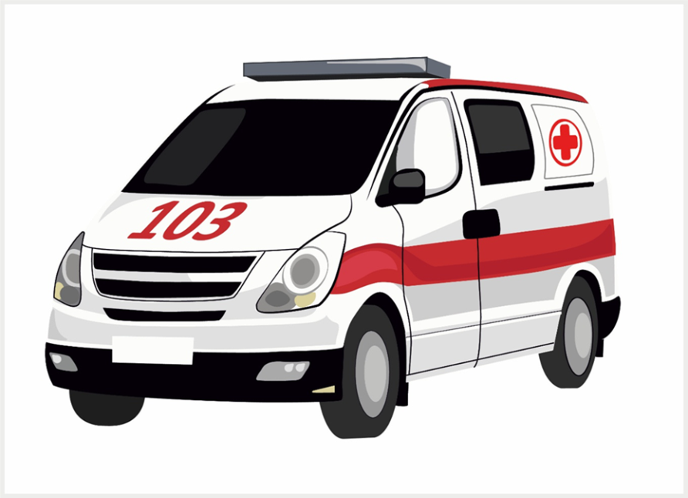
Екстрена медична допомога – медична допомога, яка полягає у здійсненні медичними працівниками відповідно до закону невідкладних організаційних, діагностичних та лікувальних заходів, спрямованих на врятування та збереження життя людини у невідкладному стані та мінімізацію наслідків впливу такого стану на її здоров’я.
Первинна медична допомога – медична допомога, що надається в амбулаторних умовах або за місцем проживання (перебування) пацієнта лікарем загальної практики - сімейним лікарем і передбачає надання консультації, проведення діагностики та лікування найбільш поширених хвороб, травм, отруєнь, патологічних, фізіологічних (під час вагітності) станів, здійснення профілактичних заходів; направлення відповідно до медичних показань пацієнта, який не потребує екстреної медичної допомоги, для надання йому вторинної або третинної медичної допомоги; надання невідкладної медичної допомоги в разі гострого розладу фізичного чи психічного здоров’я пацієнта, який не потребує екстреної, вторинної або третинної медичної допомоги.
Вторинна (спеціалізована) медична допомога – медична допомога, що надається в амбулаторних або стаціонарних умовах лікарями відповідної спеціалізації (крім лікарів загальної практики - сімейних лікарів) у плановому порядку або в екстрених випадках і передбачає надання консультації, проведення діагностики, лікування, реабілітації та профілактики хвороб, травм, отруєнь, патологічних і фізіологічних (під час вагітності та пологів) станів; направлення пацієнта відповідно до медичних показань для надання вторинної (спеціалізованої) медичної допомоги з іншої спеціалізації або третинної (високоспеціалізованої) медичної допомоги. Надання вторинної (спеціалізованої) медичної допомоги забезпечують заклади охорони здоров’я:
- в стаціонарних умовах – багатопрофільні лікарні інтенсивного лікування, лікарні відновного (реабілітаційного), планового лікування, хоспіси, спеціалізовані медичні центри;
- в амбулаторних умовах – консультативно-діагностичні підрозділи лікарень, центри з медичних консультацій та діагностики (консультативно-діагностичні центри).
Вторинну (спеціалізовану) медичну допомогу також можуть надавати лікарі, що провадять господарську діяльність з медичної практики як фізичні особи – підприємці.
Третинна (високоспеціалізована) медична допомога – медична допомога, що надається в амбулаторних або стаціонарних умовах у плановому порядку або в екстрених випадках і передбачає надання консультації, проведення діагностики, лікування хвороб, травм, отруєнь, патологічних станів, ведення фізіологічних станів (під час вагітності та пологів) із застосуванням високотехнологічного обладнання та високоспеціалізованих медичних процедур високої складності; направлення пацієнта відповідно до медичних показань для надання вторинної медичної допомоги або третинної медичної допомоги з іншої спеціалізації.
Надання третинної (високоспеціалізованої) медичної допомоги здійснюється високоспеціалізованими багатопрофільними або однопрофільними закладами охорони здоров’я.
На останніх стадіях перебігу невиліковних захворювань пацієнтам надається паліативна допомога, яка включає комплекс заходів, спрямованих на полегшення фізичних та емоційних страждань пацієнтів, а також надання психосоціальної і моральної підтримки членам їх сімей.
Медична реабілітація – вид медичної допомоги, що надається пацієнтам в амбулаторних або стаціонарних умовах і включає систему медичних та інших заходів, спрямованих на відновлення порушених чи втрачених функцій організму особи, на виявлення та активізацію компенсаторних можливостей організму з метою створення умов для повернення особи до нормальної життєдіяльності, на профілактику ускладнень та рецидивів захворювання.
Держава гарантує безоплатне надання медичної допомоги у державних та комунальних закладах охорони здоров’я також за епідемічними показаннями та безоплатне проведення медико-соціальної експертизи.
У разі порушення законних прав і інтересів громадян у сфері охорони здоров’я відповідні державні, громадські або інші органи, підприємства, установи та організації, їх посадові особи і громадяни зобов’язані вжити заходів щодо поновлення порушених прав, захисту законних інтересів та відшкодування заподіяної шкоди.
Судовий захист права на охорону здоров’я здійснюється у порядку, встановленому законодавством.Медична допомога надається відповідно до медичних показань професійно підготовленими медичними працівниками, які перебувають у трудових відносинах із закладами охорони здоров’я, що забезпечують надання медичної допомоги згідно з одержаною відповідно до закону ліцензією, та фізичними особами - підприємцями, які зареєстровані та одержали відповідну ліцензію в установленому законом порядку і можуть перебувати з цими закладами у цивільно-правових відносинах.
Лікуючий лікар – лікар закладу охорони здоров’я або лікар, який провадить господарську діяльність з медичної практики як фізична особа - підприємець і який надає медичну допомогу пацієнту в період його обстеження та лікування. Обов’язками лікуючого лікаря є своєчасне і кваліфіковане обстеження та лікування пацієнта. Пацієнт вправі вимагати заміни лікаря. Лікар має право відмовитися від подальшого ведення пацієнта, якщо останній не виконує медичних приписів або правил внутрішнього розпорядку закладу охорони здоров’я, за умови, що це не загрожуватиме життю хворого і здоров’ю населення. Лікар не несе відповідальності за здоров’я хворого в разі відмови останнього від медичних приписів або порушення пацієнтом встановленого для нього режиму.
Медичні працівники зобов’язані надавати медичну допомогу у повному обсязі хворому, який знаходиться в критичному для життя стані. Така допомога може також надаватися спеціально створеними закладами охорони здоров’я, що користуються пільгами з боку держави. Активні заходи щодо підтримання життя хворого припиняються в тому випадку, коли стан людини визначається як смерть. Порядок припинення таких заходів, поняття та критерії смерті визначаються центральним органом виконавчої влади, що забезпечує формування державної політики у сфері охорони здоров’я відповідно до сучасних міжнародних вимог.
Медичним працівникам забороняється здійснення еутаназії – навмисного прискорення смерті або умертвіння невиліковно хворого з метою припинення його страждань.
Систему стандартів у сфері охорони здоров’я складають державні соціальні нормативи та галузеві стандарти. Галузеві стандарти у сфері охорони здоров’я розробляються і затверджуються центральним органом виконавчої влади, що забезпечує формування державної політики у сфері охорони здоров’я. Додержання стандартів медичної допомоги (медичних стандартів), клінічних протоколів, табелів матеріально-технічного оснащення є обов’язковим для всіх закладів охорони здоров’я, а також для фізичних осіб - підприємців, що провадять господарську діяльність з медичної практики.
У медичній практиці застосовуються методи профілактики, діагностики, лікування, реабілітації та лікарські засоби, дозволені до застосування центральним органом виконавчої влади, що забезпечує формування державної політики у сфері охорони здоров’я.
Нові методи профілактики, діагностики, лікування, реабілітації та лікарські засоби, які знаходяться на розгляді в установленому порядку, але ще не допущені до застосування, можуть використовуватися в інтересах вилікування особи лише після отримання її письмової згоди. Щодо особи віком до 14 років (малолітньої особи) зазначені методи та засоби можуть використовуватися за наявності письмової згоди її батьків або інших законних представників, а щодо особи віком від 14 до 18 років – за її письмовою згодою та письмовою згодою її батьків або інших законних представників; щодо особи, цивільна дієздатність якої обмежується, – за її письмовою згодою та письмовою згодою її піклувальників; щодо особи, визнаної у встановленому законом порядку недієздатною, - за письмовою згодою її законного представника. При отриманні згоди на застосування нових методів профілактики, діагностики, лікування, реабілітації та лікарських засобів, які знаходяться на розгляді в установленому порядку, але ще не допущені до застосування, особі та (або) її законному представнику повинна бути надана інформація про цілі, методи, побічні ефекти, можливий ризик та очікувані результати.
Законодавство України передбачає також дисциплінарну, адміністративну та кримінальну відповідальність медичних працівників, фармацевтів або інших працівників за порушення ними професійно-посадових обов’язків (ст.131 Кримінального кодексу України – «Неналежне виконання професійних обов’язків, що спричинило зараження особи вірусом імунодефіциту людини чи іншої невиліковної інфекційної хвороби»; ст.135 – «Залишення в небезпеці»; ст.136 – «Ненадання допомоги особі, яка перебуває в небезпечному для життя стані»; ст. 139 – «Ненадання допомоги хворому медичним працівником»; ст. 140 – «Неналежне виконання професійних обов’язків медичним або фармацевтичним працівником»).
До нормативно-правової бази щодо захисту здоров’я та життя людини в нашій країні належать Закон України «Про забезпечення санітарно-епідеміологічного благополуччя населення», Указ Президента України «Про додаткові заходи щодо поліпшення медичної допомоги населенню України» та Національна програма поліпшення стану безпеки, гігієни праці та навколишнього середовища. У цих законодавчих документах визначаються основні принципи надання медичної допомоги громадянам України, захисту їхнього здоров’я та діяльності медичних працівників; ці принципи повинні сумлінно виконуватися. Зазначені положення удосконалюються у відомчих документах (накази, розпорядження, інструкції, правила, методичні листи та ін.), які встановлюють порядок їх реалізації.

Нормативно-правові основи надання екстреної медичної допомоги в Україні.
Законодавство України у сфері надання екстреної медичної допомоги базується на Конституції України та складається з законодавчих актів, що регулюють відносини з питань, пов’язаних з охороною здоров’я, Закону України «Про екстрену медичну допомогу» та інших прийнятих відповідно до них нормативно-правових актів.
Якщо міжнародним договором, згода на обов’язковість якого надана Верховною Радою України, встановлені інші правила, ніж ті, що передбачені законодавством України у сфері надання екстреної медичної допомоги, застосовуються правила міжнародного договору.
У нормативно-правових документах про екстрену медичну допомогу в Україні визначено наступні поняття:
- бригада екстреної (швидкої) медичної допомоги – структурна одиниця станції екстреної (швидкої) медичної допомоги або центру екстреної медичної допомоги та медицини катастроф, завданням якої є надання екстреної медичної допомоги людині у невідкладному стані безпосередньо на місці події та під час перевезення такої людини до закладу охорони здоров’я;
- виклик екстреної медичної допомоги – повідомлення про невідкладний стан людини і місце події та звернення про необхідність надання екстреної медичної допомоги за єдиним телефонним номером екстреної медичної допомоги 103 чи за єдиним телефонним номером системи екстреної допомоги населенню 112;
- відділення екстреної (невідкладної) медичної допомоги – структурний підрозділ багатопрофільної лікарні, в якому у цілодобовому режимі забезпечується надання екстреної медичної допомоги;
- екстрена медична допомога – медична допомога, яка полягає у здійсненні працівниками системи екстреної медичної допомоги відповідно до цього Закону невідкладних організаційних, діагностичних та лікувальних заходів, спрямованих на врятування і збереження життя людини у невідкладному стані та мінімізацію наслідків впливу такого стану на її здоров’я;
- місце події – територія, приміщення або будь-яке інше місцезнаходження людини у невідкладному стані на момент здійснення виклику екстреної медичної допомоги;
- невідкладний стан людини – раптове погіршення фізичного або психічного здоров’я, яке становить пряму та невідворотну загрозу життю та здоров’ю людини або оточуючих її людей і виникає внаслідок хвороби, травми, отруєння або інших внутрішніх чи зовнішніх причин;
- пункт постійного базування бригади екстреної (швидкої) медичної допомоги – місце розташування бригади екстреної (швидкої) медичної допомоги та спеціалізованого санітарного транспорту, пристосоване та обладнане для її роботи у цілодобовому режимі;
- пункт тимчасового базування бригади екстреної (швидкої) медичної допомоги – місце тимчасового перебування бригади екстреної (швидкої) медичної допомоги для забезпечення своєчасного надання екстреної медичної допомоги, у тому числі під час проведення масових заходів та заходів за участю осіб, стосовно яких здійснюється державна охорона;
- система екстреної медичної допомоги – сукупність визначених закладів охорони здоров’я та їх структурних одиниць, які забезпечують організацію та надання екстреної медичної допомоги, у тому числі під час виникнення надзвичайних ситуацій та ліквідації їх наслідків;
- спеціалізований санітарний транспорт – оснащений спеціальними світловими і звуковими сигнальними пристроями транспортний засіб, призначений для перевезення людини у невідкладному стані та обладнаний для надання екстреної медичної допомоги відповідно до національних стандартів щодо такого виду транспорту.
На території України кожен громадянин України та будь-яка інша особа мають право на безоплатну, доступну, своєчасну та якісну екстрену медичну допомогу. Іноземці та особи без громадянства, які тимчасово перебувають на території України, а також фізичні особи, які взяті під варту або яким призначено покарання у виді позбавлення волі, забезпечуються екстреною медичною допомогою у порядку, визначеному Кабінетом Міністрів України.
На території України кожен громадянин України та будь-яка інша особа мають право:
- здійснити виклик екстреної медичної допомоги;
- звернутися за отриманням екстреної медичної допомоги до найближчого відділення екстреної (невідкладної) медичної допомоги чи іншого закладу охорони здоров’я, який може забезпечити надання такої допомоги;
- повідомити лікуючого лікаря або працівників найближчого закладу охорони здоров’я незалежно від форми власності та підпорядкування про свій невідкладний стан або про невідкладний стан іншої людини.
У разі виявлення людини у невідкладному стані, яка не може особисто звернутися за наданням екстреної медичної допомоги, та за відсутності медичних працівників на місці події громадянин України або будь-яка інша особа, які виявили таку людину, зобов’язані:
- негайно здійснити виклик екстреної медичної допомоги або повідомити про виявлену людину у невідкладному стані та про місце події працівників найближчого закладу охорони здоров’я чи будь-яку особу, яка зобов’язана надавати домедичну допомогу та знаходиться поблизу місця події;
- за можливості надати виявленій людині у невідкладному стані необхідну допомогу, у тому числі шляхом перевезення такої людини до найближчого до місця події відділення екстреної (невідкладної) медичної допомоги чи іншого закладу охорони здоров’я, у якому може бути забезпечено надання необхідної медичної допомоги.
Кожен громадянин України або інша особа, які виявили людину у невідкладному стані, мають право звернутися до підприємств, установ та організацій з проханням надати транспортний засіб для перевезення такої людини до найближчого до місця події відділення екстреної (невідкладної) медичної допомоги чи іншого закладу охорони здоров’я, у якому може бути забезпечено надання необхідної медичної допомоги. Підприємства, установи, організації незалежно від форми власності та підпорядкування, фізичні особи - підприємці, а також водії зобов’язані забезпечити безоплатне перевезення наявним у їх розпорядженні транспортом людини, яка перебуває у невідкладному стані, до найближчого до місця події відділення екстреної (невідкладної) медичної допомоги чи іншого закладу охорони здоров’я, у якому може бути забезпечено надання необхідної медичної допомоги.
Якщо під час перевезення бригадою екстреної (швидкої) медичної допомоги пацієнта, який перебуває у невідкладному стані, у його стані виникли раптові ускладнення, які не можуть бути усунуті медичними працівниками цієї бригади, такий пацієнт доставляється до найближчого закладу охорони здоров’я незалежно від форми власності та підпорядкування, де йому може бути надано необхідну медичну допомогу відповідно до його стану. Відмова у наданні медичної допомоги такому пацієнту або створення перешкод у її наданні не допускається і тягне за собою для осіб, які її допустили чи здійснили без поважних причин, відповідальність, визначену законом.
Медичні працівники відділення екстреної (невідкладної) медичної допомоги зобов’язані надати екстрену медичну допомогу пацієнту, який її потребує, з моменту прибуття такого пацієнта до цього відділення незалежно від того, чи супроводжує його бригада екстреної (швидкої) медичної допомоги або інші особи. Відмова у прийнятті пацієнта, який потребує екстреної медичної допомоги, або несвоєчасне надання екстреної медичної допомоги пацієнту, який її потребує, не допускається і тягне за собою для осіб, які її допустили чи здійснили без поважних причин, відповідальність, визначену законом.
Надання екстреної медичної допомоги людині у невідкладному стані на місці події, під час перевезення та у закладі охорони здоров’я здійснюється відповідно до медичних показань на основі клінічних протоколів і стандартів екстреної медичної допомоги, які затверджуються центральним органом виконавчої влади, що забезпечує формування та реалізує державну політику у сфері охорони здоров’я.
Основними завданнями системи екстреної медичної допомоги є організація та забезпечення:
- надання доступної, безоплатної, своєчасної та якісної екстреної медичної допомоги, у тому числі під час виникнення надзвичайних ситуацій та ліквідації їх наслідків;
- медико-санітарного супроводу масових заходів та заходів за участю осіб, стосовно яких здійснюється державна охорона;
- взаємодії з аварійно-рятувальними підрозділами міністерств, інших центральних та місцевих органів виконавчої влади під час виникнення надзвичайних ситуацій та ліквідації їх наслідків.
Організація та забезпечення функціонування системи екстреної медичної допомоги у порядку та в межах повноважень, що визначені законом, здійснюються Кабінетом Міністрів України, центральним органом виконавчої влади, що забезпечує формування та реалізує державну політику у сфері охорони здоров’я, обласними та Київською міською державними адміністраціями, обласними радами, іншими органами місцевого самоврядування.
Основними принципами функціонування системи екстреної медичної допомоги є:
- постійна готовність до надання екстреної медичної допомоги;
- оперативне та цілодобове реагування на виклики екстреної медичної допомоги;
- доступність та безоплатність екстреної медичної допомоги, її своєчасність, якість та пріоритетність;
- послідовність та безперервність надання екстреної медичної допомоги та її відповідність єдиним вимогам;
- регіональна екстериторіальність.
Сили державної служби медицини катастроф представлені органами управління, закладами та формуваннями. До органів управління відносять на державному рівні – Міністерство охорони здоров’я України, на територіальному – обласними управліннями охорони здоров’я, Київським міськими управліннями охорони здоров’я. Для координації дій медичних сил та засобів створюються міжвідомчі координаційні комісії державного та територіального рівнів. Головним закладом державної служби медицини катастроф є на державному рівні - Український науково-практичний центр екстреної медичної допомоги та медицини катастроф (розміщений в м. Києві на базі Київської лікарні швидкої медичної допомоги), на територіальному - територіальні центри надання екстреної медичної допомоги та медицини катастроф. До лікувальних закладів державної служби медицини катастроф належать визначені органами управління охорони здоров’я лікарні цієї території та відомчі лікувальні заклади, розташовані на цій території.
Формуваннями державної служби медицини катастроф є: мобільні госпіталі, медичні загони, бригади постійної готовності (хірургічного профілю, терапевтичного, токсико-терапевтичного, психо-неврологічного), санітарно-епідеміологічні загони, спеціалізовані протиепідемічні бригади, санітарні пости та санітарні дружини (створюються на великих підприємствах, учбових закладах, населених пунктах для надання першої медичної допомоги ураженим).
Основні завдання державної служби медицини катастроф :
- Надання екстреної медичної допомоги потерпілим та хворим.
- Надання екстреної санітарно-гігієнічної та протиепідемічної допомоги населенню у вогнищах катастроф, на шляхах евакуації та територіях, що використовуються для розміщення евакуйованого населення.
- Створення запасів та збереження медичних, матеріальних та технічних засобів для ліквідації наслідків катастроф.
- Прогнозування медико-санітарної обстановки, що може скластися в результаті катастроф природного та техногенного характеру.
- Підготовка кадрів та проведення наукових досліджень із проблем медицини катастроф.
У статті 12 Закону України «Про екстрену медичну допомогу» вказується, що: «Особами, які зобов’язані надавати домедичну допомогу людині у невідкладному стані є: рятувальники аварійно-рятувальних служб, працівники державної пожежної охорони, працівники органів та підрозділів міліції, фармацевтичні працівники, провідники пасажирських вагонів, бортпровідники та інші особи, які не мають медичної освіти, але за своїми службовими обов’язками повинні володіти практичними навичками надання домедичної допомоги. Порядок підготовки та підвищення кваліфікації з надання домедичної допомоги осіб, які зобов’язані її надавати, визначається Кабінетом міністрів України».
Особи, винні у порушенні положень цього закону, у порядку, встановленому законом, несуть дисциплінарну, адміністративну, кримінальну або цивільно-правову відповідальність за:
- ненадання без поважних причин на місці події домедичної допомоги або необґрунтовану відмову у її наданні;
- ненадання без поважних причин на місці події необхідної медичної допомоги або необґрунтовану відмову у її наданні;
- ненадання без поважних причин наявного транспортного засобу для безоплатного перевезення людини, яка перебуває у невідкладному стані, до найближчого до місця події відділення екстреної (невідкладної) медичної допомоги або необґрунтовану відмову у здійсненні такого перевезення;
- несвоєчасне надання екстреної медичної допомоги або створення перешкод у її наданні;
- невиконання без поважних причин розпоряджень оперативно-диспетчерської служби центру екстреної медичної допомоги та медицини катастроф або бригади екстреної (швидкої) медичної допомоги щодо надання необхідної невідкладної медичної допомоги пацієнту, який перебуває у невідкладному стані, що загрожує життю такого пацієнта;
- необґрунтовану відмову у передачі та прийнятті викликів екстреної медичної допомоги.
Відшкодування моральної та матеріальної шкоди, заподіяної внаслідок ненадання відповідної допомоги або неналежного виконання своїх професійних обов’язків медичними працівниками чи іншими особами, у перерахованих вище випадках, здійснюється відповідно до закону.
Згідно цього закону, була прийнята Постанова Кабінету міністрів України № 1115 від 21.11.2012 «Про затвердження порядку підготовки та підвищення кваліфікації осіб, які зобов’язані надавати домедичну допомогу», де вказується, що підготовка та підвищення кваліфікації вказаної вище категорії осіб проводиться:
- за очною формою навчання;
- поділяється на перший, другий та третій рівень;
- направлення осіб для проходження підготовки здійснюється протягом трьох місяців з моменту призначення на посаду,
- особі після успішного складання відповідного іспиту видається посвідчення, строк якого становить п’ять років,
- підвищення кваліфікації проводиться один раз на п’ять років;
- відповідальним за наукове та методологічне забезпечення викладачів і викладачів - інструкторів установ є Український науково-практичний центр екстреної медичної допомоги та медицини катастроф.

ПОРЯДОК
надання домедичної допомоги постраждалим при раптовій зупинці серця

Цей Порядок визначає механізм надання домедичної допомоги постраждалим при раптовій зупинці серця не медичними працівниками.
У цьому Порядку термін «раптова зупинка серця» вживається у такому значенні - це природна (ненасильницька) смерть, що настала несподівано в межах 6 годин від початку гострих симптомів.
Послідовність дій при наданні домедичної допомоги постраждалим при раптовій зупинці серця не медичними працівниками:
1) перед наданням допомоги переконатися у відсутності небезпеки;
2) визначити наявність свідомості - обережно потрясти постраждалого за плече та голосно звернутися до нього, наприклад «З Вами все гаразд? Як Ви себе почуваєте?»;
3) якщо постраждалий реагує:
а) якщо постраждалому нічого не загрожує, залишити його в попередньому положенні;
б) з’ясувати характер події, що сталася;
в) викликати бригаду екстреної медичної допомоги;
г) повідомити диспетчеру інформацію про постраждалого відповідно до його запитань та виконати його вказівки;
ґ) забезпечити нагляд за постраждалим до приїзду бригади екстреної (швидкої) медичної допомоги;
4) якщо постраждалий не реагує:
а) звернутися до осіб, які поряд, за допомогою;
б) якщо постраждалий лежить на животі, повернути його на спину та відновити прохідність дихальних шляхів. Якщо механізмом травми було падіння з висоти, вважати, що у постраждалого є травма в шийному відділі хребта;
в) відновити прохідність дихальних шляхів, визначити наявність дихання за допомогою прийому: «чути, бачити, відчувати». Наявність дихання визначати протягом 10 секунд. Якщо виникли сумніви, що є дихання, вважати, що дихання відсутнє;
5) якщо постраждалий дихає, при відсутності свідомості:
а) перемістити постраждалого в стабільне положення;
б) викликати бригаду екстреної (швидкої) медичної допомоги;
в) забезпечити нагляд за постраждалим до приїзду бригади екстреної (швидкої) медичної допомоги;
6) якщо дихання відсутнє:
а) викликати бригаду екстреної (швидкої) медичної допомоги;
б) розпочати проведення серцево-легеневої реанімації:
- виконати 30 натискань на грудну клітку глибиною не менше 5 см (не більше 6 см), з частотою 100 натискань (не більше 120) за хвилину;
- виконати 2 вдихи з використанням маски-клапану, дихальної маски тощо. При відсутності захисних засобів можна не виконувати штучне дихання, а проводити тільки натискання на грудну клітку. Виконання двох вдихів повинно тривати не більше 5 секунд;
- після двох вдихів продовжити натискання на грудну клітку відповідно до наведеної схеми у цьому підпункті;
7) змінювати особу, що проводить натиснення на грудну клітку, кожні 2 хвилини;
8) припинити проведення серцево-легеневої реанімації до прибуття бригади екстреної (швидкої) медичної допомоги при відновленні у постраждалого дихання, рухової активності.

ПОРЯДОК
надання домедичної допомоги постраждалим при серцевому нападі
У цьому Порядку термін «серцевий напад» вживається у такому значенні – це інфаркт міокарда, крайній ступінь ішемічної хвороби серця, який характеризується розвитком ішемічного некрозу ділянки міокарда, що виник внаслідок абсолютної або відносної недостатності кровопостачання уцій ділянці.
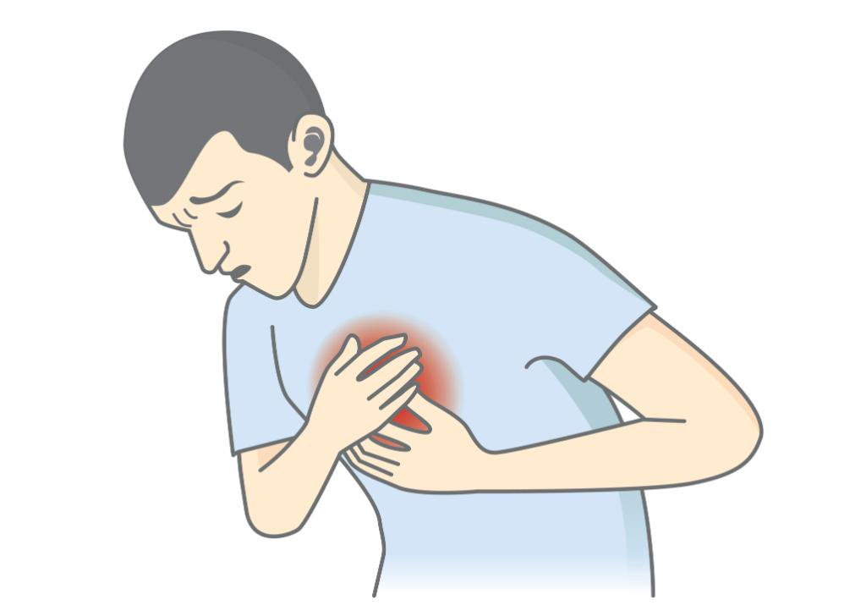
Ознаки (симптоми) прояву серцевого нападу: дискомфорт в центрі грудної клітки; стискаючий, тягнучий біль за грудиною; біль в лівій руці з проекцією в лікоть, мізинець, шию, нижню щелепу; відчуття страху; часте дихання (більше ніж 30 дихальних рухів за хвилину); холодний піт, нудота, запаморочення.

Послідовність дій при наданні домедичної допомоги постраждалим при серцевому нападі не медичними працівниками:
1) викликати бригаду екстреної (швидкої) медичної допомоги, пояснити диспетчеру причину виклику;
2) перемістити постраждалого на спину чи надати зручне для нього положення;
3) розстібнути одяг у постраждалого;
4) забезпечити надходження свіжого повітря в приміщення;
5) запитати у постраждалого про прийом фармакологічних препаратів, які рекомендовані його лікуючим лікарем. У випадку їх наявності – допомогти прийняти постраждалому ліки;
6) при можливості дати постраждалому розжувати таблетку аспірину (незалежно від прийому інших препаратів) за умови відсутності у нього алергічної реакції;
7) забезпечити постійний нагляд за постраждалим;
8) при втраті свідомості здійснювати послідовність дій, передбачених Порядком надання домедичноїдопомоги постраждалим при раптовій зупинці серця, затвердженим наказом Міністерства охорони здоров’я України від 16 червня 2014 року № 398.

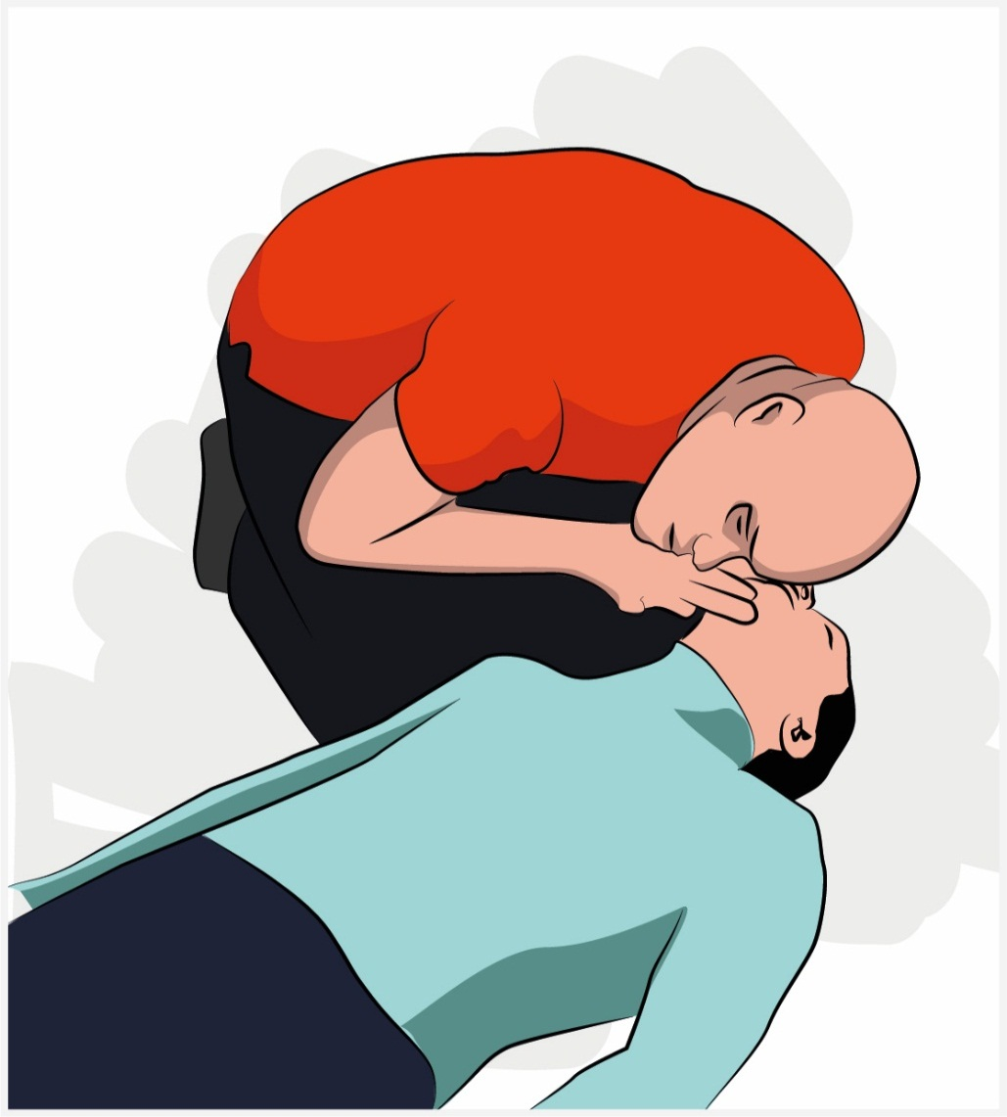

ПОРЯДОК
проведення серцево-легеневої реанімації з використанням автоматичного зовнішнього дефібрилятора
У цьому Порядку термін «автоматичний зовнішній дефібрилятор» вживається у такому значенні – це медичний виріб, призначений для ліквідації порушення серцевої діяльності шляхом впливу на серце електричного імпульсу.
Послідовність дій при проведенні серцево-легеневої реанімації з використанням автоматичного зовнішнього дефібрилятора не медичними працівниками:
1) переконатися у відсутності небезпеки;
2) визначити наявність свідомості – обережно потрясти постраждалого за плече та голосно звернутися до нього, наприклад «З Вами все гаразд? Як Ви себе почуваєте?»;
3) якщо постраждалий реагує:
а) якщо постраждалому нічого не загрожує, залишити його в попередньому положенні;
б) з’ясувати характер події, що сталася;
в) викликати бригаду екстреної (швидкої) медичної допомоги;
г) повідомити диспетчеру інформацію про постраждалого відповідно до його запитань та виконати його вказівки;
ґ) забезпечити нагляд за постраждалим до приїзду бригади екстреної (швидкої) медичної допомоги;
4) якщо постраждалий не реагує:
а) звернутися до осіб, які поряд, за допомогою;
б) якщо постраждалий лежить на животі, повернути його на спину та відновити прохідність дихальних шляхів. Якщо механізмом травми було падіння з висоти, вважати, що у постраждалого є травма в шийному відділі хребта;
в) відновити прохідність дихальних шляхів, визначити наявність дихання за допомогою прийому: «чути, бачити, відчувати». Наявність дихання визначати протягом 10 секунд. Якщо виникли сумніви, що є дихання, вважати, що дихання відсутнє;
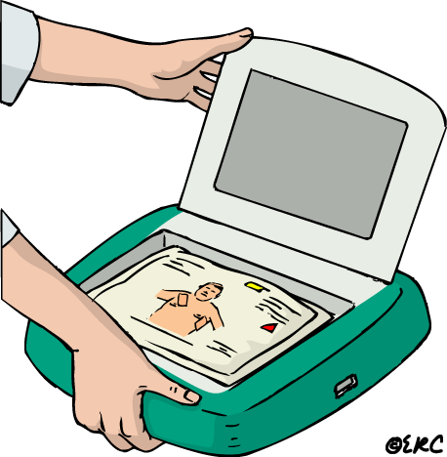

5) якщо постраждалий дихає, при відсутності свідомості:
а) перемістити постраждалого в стабільне положення;
б) викликати бригаду екстреної (швидкої) медичної допомоги;
в) забезпечити нагляд за постраждалим до приїзду бригади екстреної (швидкої) медичної допомоги;
6) якщо дихання відсутнє, розпочати проведення серцево-легеневої реанімації та принести зовнішній автоматичний дефібрилятор;
7) відкрити кришку дефібрилятора. Якщо автоматичний дефібрилятор не вмикається автоматично, увімкнути його самостійно;
8) виконувати голосові вказівки автоматичного дефібрилятора:
а) приклеїти електроди на грудну клітку постраждалого;
б) зачекати доки апарат не здійснить аналіз ритму;
в) натиснути кнопку розряду для проведення дефібриляції за умови, що до постраждалого ніхто не торкається;
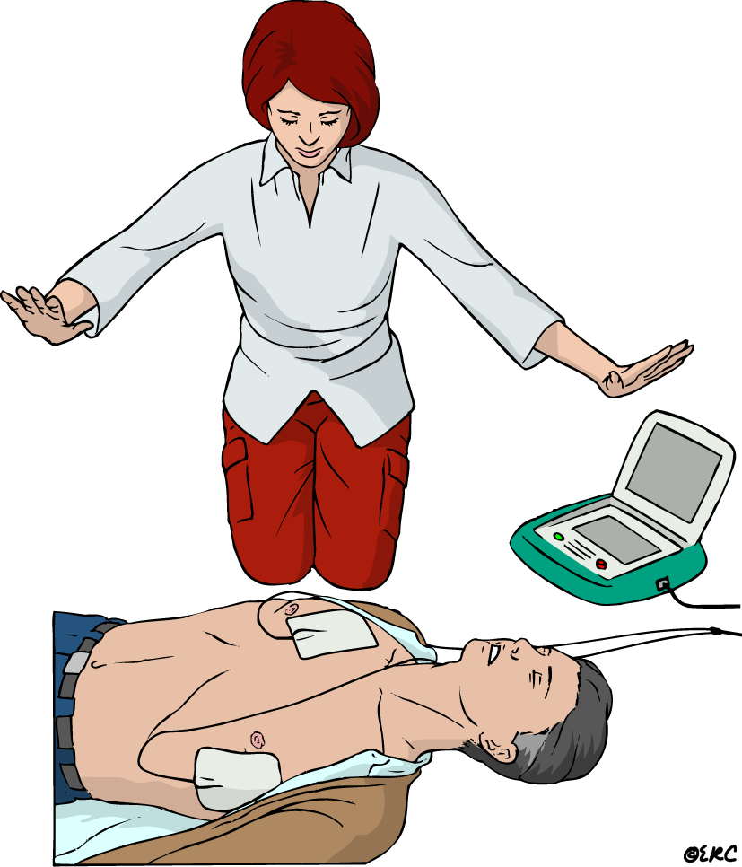
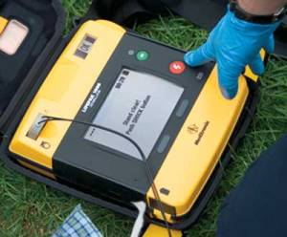

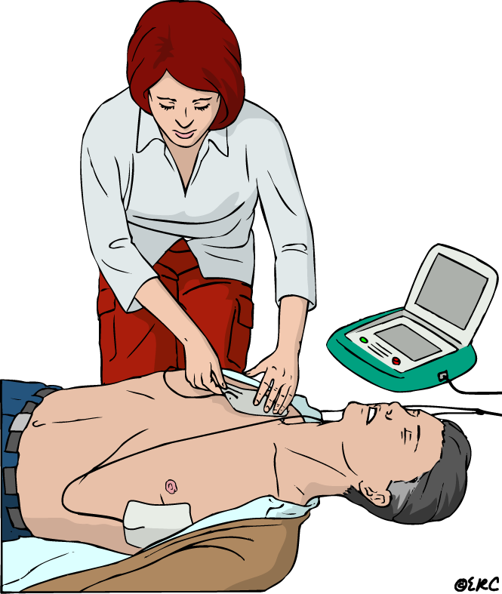
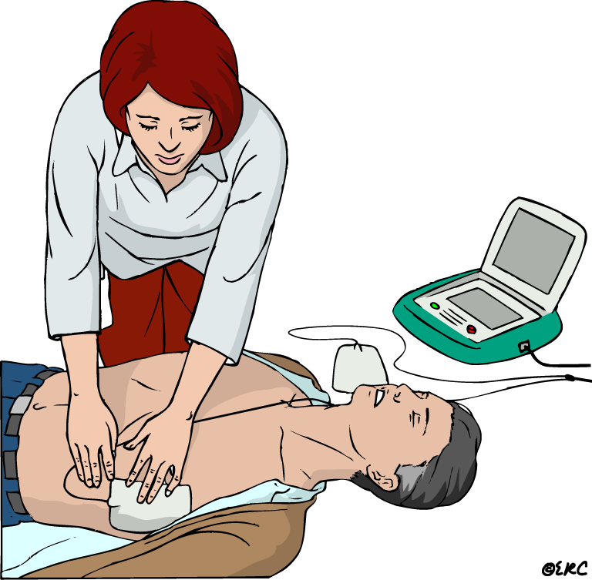
9) після виконання дефібриляції розпочати/продовжити проведення серцево-легеневої реанімації у співвідношенні 30 натискань на грудну клітку, 2 штучних вдихи;
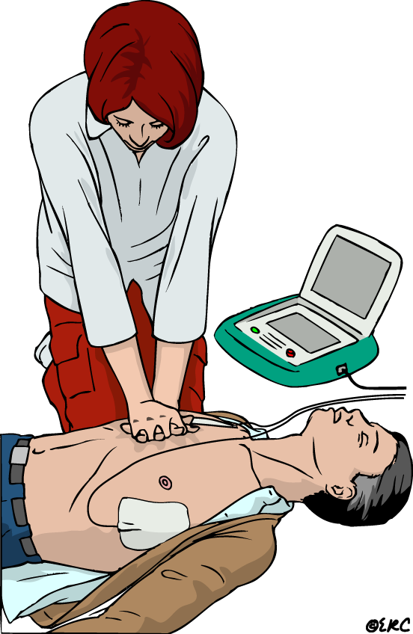
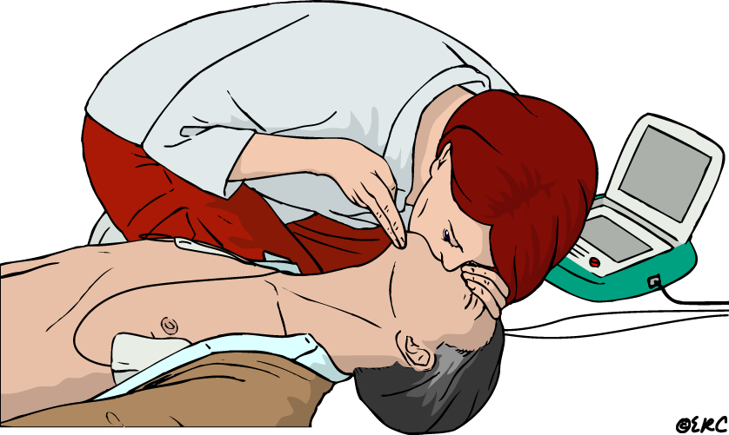
10) дотримуватись голосових вказівок зовнішнього автоматичного дефібрилятора протягом всього часу проведення серцево-легеневої реанімації;
11) при відновленні ознак життя у постраждалого забезпечити постійний нагляд до приїзду бригади екстреної (швидкої) медичної допомоги. Електроди залишити на грудній клітці;
12) при повторній зупинці серця до приїзду бригади екстреної (швидкої) медичної допомоги здійснювати послідовність дій, передбачених підпунктами 7–11 цього пункту.

ПОРЯДОК
надання домедичної допомоги постраждалим при підозрі на пошкодження хребта
У цьому Порядку термін «пошкодження хребта» вживається у такому значенні - це патологічний стан, що виникає внаслідок прямого та непрямого травмуючого фактора.
Ознаки пошкодження хребта: сильний біль або відчуття тиску в голові, шиї або спині; поколювання або втрата чутливості в пальцях рук та ніг; втрата рухових функцій кінцівок; деформація в області хребта; судоми; ускладнене дихання; втрата рівноваги.
Травму хребта слід підозрювати за таких обставин: падіння з висоти; стрибки у воду; сильний удар по тулубу; дорожньо-транспортні пригоди; ураження блискавкою; ураження електричним струмом; вибух.

Послідовність дій при наданні домедичної допомоги постраждалим при підозрі на пошкодження хребта не медичними працівниками:
1) переконатися у відсутності небезпеки;
2) провести огляд постраждалого, визначити наявність свідомості та дихання;
3) викликати бригаду екстреної (швидкої) медичної допомоги;
4) якщо у постраждалого відсутнє дихання - відновити прохідність дихальних шляхів, розпочати проведення серцево-легеневої реанімації;
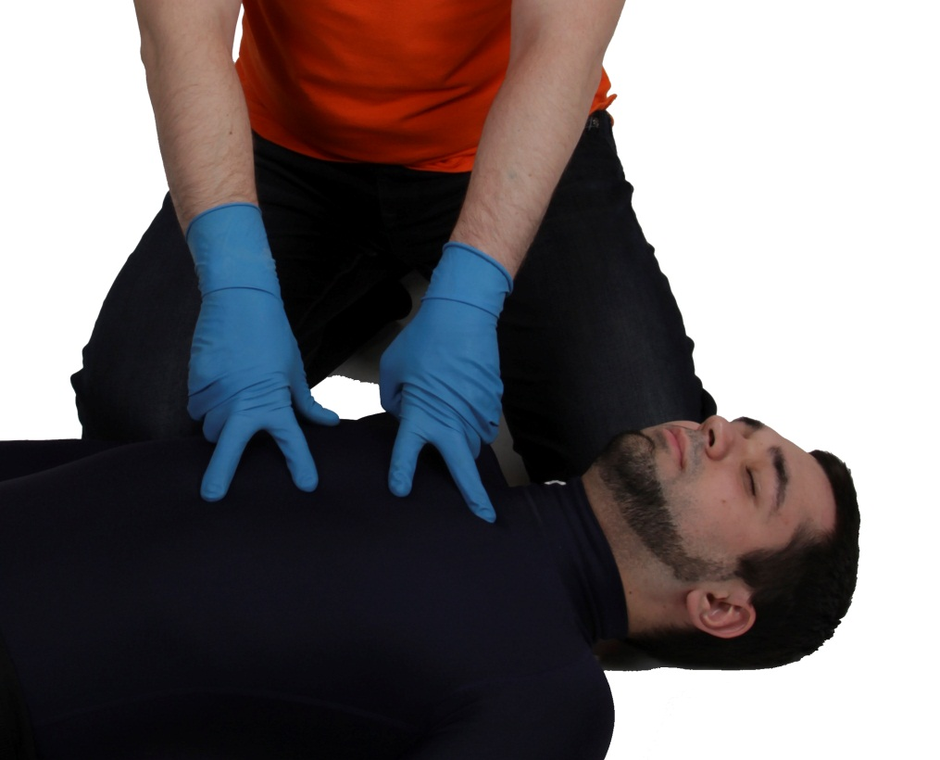
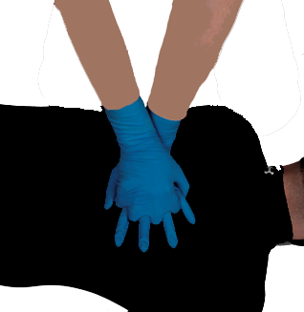
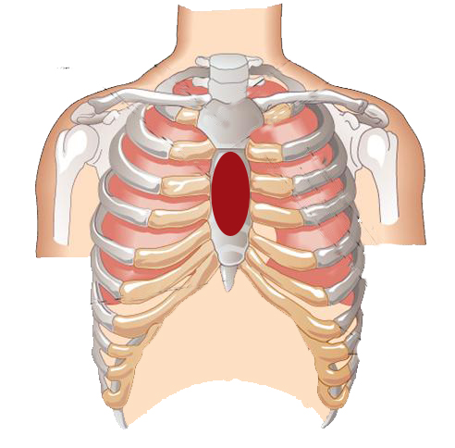
5) якщо постраждалий у свідомості та його місцезнаходження безпечне:
а) зафіксувати шийний відділ хребта за допомогою шийного комірця або іншим методом (м’яка шина, ручна фіксація);
б) залишити у початковому положенні;
в) забезпечити постійний нагляд за постраждалим до приїзду бригади екстреної (швидкої) медичної допомоги;
г) вкрити постраждалого термопокривалом/ковдрою;
ґ) забезпечити психологічну підтримку;
6) якщо місце події небезпечне:
а) зафіксувати шийний відділ хребта за допомогою шийного комірця або іншим методом (м’яка шина, ручна фіксація);
б) перемістити постраждалого на довгу транспортувальну дошку або тверду рівну поверхню (щит, двері тощо);
в) зафіксувати постраждалого на довгій транспортувальній дошці перед транспортуванням;
г) вкрити постраждалого термопокривалом/ковдрою;
ґ) перемістити постраждалого в безпечне місце;
д) провести повторний огляд;
е) надати домедичну допомогу постраждалому залежно від наявних пошкоджень (пов’язки, фіксація переломів тощо);
є) надати психологічну підтримку;
ж) забезпечити постійний нагляд за постраждалим до приїзду бригади екстреної (швидкої) медичної допомоги.

ПОРЯДОК
надання домедичної допомоги постраждалим при підозрі на травму голови (черепно-мозкова травма)

У цьому Порядку термін «черепно-мозкова травма» вживається у такому значенні – це стан, що виникаєвнаслідоктравматичногоушкодження головного мозку, його оболонок, судин, кістокчерепа та зовнішніх покривів голови.
Ознаки черепно-мозкової травми: рани, синці в області голови та обличчя; сонливість; сплутаність або втрата свідомості; сильний біль або відчуття тиску в голові, шиї; поколювання або втрата чутливості в пальцях рук та ніг; втрата рухових функцій кінцівок; деформація в області голови; судоми; утруднене дихання; порушення зору; нудота; блювота; стійкий головний біль; втрата рівноваги; виділення крові та/або ліквору (прозора рідина) з ротової та/або носової порожнини та вуха.
Травму голови слід підозрювати за таких обставин: падіння з висоти; стрибки у воду; сильний удар по голові або тулубу; дорожньо-транспортні пригоди; ураження блискавкою; ураження електричним струмом; вибух.
Послідовність дій при наданні домедичної допомоги постраждалим при підозрі на травму голови (черепно-мозкова травма) не медичними працівниками:
1) переконатися у відсутності небезпеки;
2) зафіксувати шийний відділ хребта (шийний комірець, м’яка шина, фіксація руками);
3) провести огляд постраждалого, визначити наявність свідомості, дихання;
4) викликати бригаду екстреної (швидкої) медичної допомоги;
5) якщо у постраждалого відсутнє дихання, розпочати проведення серцево-легеневої реанімації;
6) якщо у постраждалого відсутні рани в області голови та інші пошкодження:
а) вкрити постраждалого термопокривалом/ковдрою;
б) підтримати постраждалого психологічно;
в) забезпечити постійний нагляд за постраждалим до прибуття бригади екстреної (швидкої) медичної допомоги;
г) при погіршенні стану постраждалого зателефонувати до диспетчера екстреної медичної допомоги, дотримуватись його рекомендацій;
ґ) за наявності небезпеки евакуювати постраждалого на довгій транспортувальній дошці;
7) якщо у постраждалого наявні рани в області голови та інші пошкодження:
а) накласти пов’язки на рани;
б) вкрити постраждалого термопокривалом/ковдрою;
в) підтримати постраждалого психологічно;
г) забезпечити постійний нагляд за постраждалим до прибуття бригади екстреної (швидкої) медичної допомоги;
ґ) при погіршенні стану постраждалого зателефонувати до диспетчера екстреної медичної допомоги, дотримуватись його рекомендацій;
д) за наявності небезпеки евакуювати постраждалого на довгій транспортувальній дошці.

ПОРЯДОК
надання домедичної допомоги постраждалим при підозрі на пошкодження живота
У цьому Порядку терміни вживаються у такому значенні:
закрита травма живота – травма, при якій шкіра, підшкірна клітковина та апоневроз залишаються непошкодженими, а на шкірі живота та прикордонних ділянках спостерігаються підшкірні крововиливи;
проникаюча травма живота – травма, при якій канал рани проникає у черевну порожнину.
Ознаки проникаючої травми живота: наявність рани; біль в рані та в черевній порожнині; нудота; блювота; слабкість; відчуття тиску, “розпирання” в животі; наявність сторонніх предметів у рані (ніж, арматура тощо); наявність в рані кишківника чи сальника (евентерація).
Ознаки закритої травми живота з можливою внутрішньою кровотечею: посиніння шкіри (утворення синця) на місці травми; відчуття хвилювання або неспокою; часте дихання; бліда, холодна або волога на дотик шкіра; нудота; блювота; відчуття спраги; втрата свідомості.

Послідовність дій при наданні домедичної допомоги постраждалим при підозрі на пошкодження живота не медичними працівниками:
1) переконатися у відсутності небезпеки;
2) провести огляд постраждалого, визначити наявність свідомості, дихання;
3) викликати бригаду екстреної (швидкої) медичної допомоги;
4) якщо у постраждалого відсутнє дихання, розпочати проведення серцево-легеневої реанімації;
5) при закритій травмі живота:
а) надати постраждалому зручне положення;
б) за наявності ознак шоку надати постраждалому протишокове положення;
в) вкрити постраждалого термопокривалом/ковдрою;
г) забезпечити постійний нагляд за постраждалим до прибуття бригади екстреної (швидкої) медичної допомоги;
ґ) при погіршенні стану постраждалого до прибуття бригади екстреної (швидкої) медичної допомоги зателефонувати до диспетчера екстреної медичної допомоги;
6) при проникаючій травмі живота:
а) надати постраждалому зручне положення;
б) за наявності ознак шоку надати постраждалому протишокове положення;
в) накласти чисту, стерильну пов’язку на рану та зафіксувати її за допомогою лейкопластиру;
г) не вправляти внутрішні органи в черевну порожнину;
ґ) не виймати з рани сторонні предмети;
д) вкрити постраждалого термопокривалом/ковдрою;
е) забезпечити постійний нагляд за постраждалим до приїзду бригади екстреної (швидкої) медичної допомоги;
7) при погіршенні стану постраждалого до приїзду бригади екстреної (швидкої) медичної допомоги повторно зателефонувати диспетчеру екстреної медичної допомоги.

ПОРЯДОК
надання домедичної допомоги постраждалим при підозрі на інсульт
У цьому Порядку термін «інсульт» вживається у такому значенні - це гостре порушення мозкового кровообігу, що спричинює ушкодження тканин мозку і розлади його функцій.
Ознаки інсульту: раптова асиметрія або оніміння обличчя; раптова слабкість та/або оніміння в руці чи нозі з одного боку; раптове порушення мовлення/розуміння простих команд/запитань; погіршення зору в одному або в обох очах; порушення ходи; запаморочення, втрата рівноваги або координації; головний біль без наявної причини; втрата свідомості.

Послідовність дій при наданні домедичної допомоги постраждалим при підозрі на інсульт не медичними працівниками:
1) викликати бригаду екстреної (швидкої) медичної допомоги, пояснити диспетчеру причину виклику;
2) надати постраждалому горизонтального положення, підвести голову та плечі;
3) якщо постраждалий перебуває без свідомості, але дихає нормально, перевести постраждалого в безпечне положення;
4) не давати постраждалому їсти та пити;
5) забезпечити постійний нагляд за постраждалим до приїзду бригади екстреної (швидкої) медичної допомоги;
6) при відсутності у постраждалого дихання розпочати серцево-легеневу реанімацію;
7) при погіршенні стану постраждалого до приїзду бригади екстреної (швидкої) медичної допомоги повторно зателефонувати диспетчеру екстреної медичної допомоги.

ПОРЯДОК
надання домедичної допомоги постраждалим при підозрі на травму грудної клітки
У цьому Порядку терміни вживаються у такому значенні:
проникаюча травма грудної клітки– пошкодження, при якому канал рани має сполучення з плевральною порожниною;
травма грудної клітки з підозрою на внутрішню кровотечу– пошкодження, при якому немає сполучення плевральної порожнини з навколишнім середовищем.
Ознаки проникаючої травми грудної клітки: наявність рани; утруднене дихання; кровотеча з рани (кров може бути яскраво-червоною, пінистою); звук всмоктування повітря при кожному вдиху; можливе кровохаркання.
Ознаки травми грудної клітки з підозрою на внутрішню кровотечу: посиніння шкіри (утворення синця) на місці травми; відчуття крепітації при пальпації грудної клітки; утруднене дихання; можливе кровохаркання; часте дихання (більше 20 вдихів за хвилину); бліда, холодна або волога на дотик шкіра; нудота; блювота; відчуття спраги; порушення свідомості.

Послідовність дій при наданні домедичної допомоги постраждалим при підозрі на травму грудної клітки не медичними працівниками:
1) переконатися у відсутності небезпеки;
2) провести огляд постраждалого, визначити наявність свідомості, дихання;
3) викликати бригаду екстреної (швидкої) медичної допомоги;
4) якщо у постраждалого відсутнє дихання, розпочати серцево-легеневу реанімацію;
5) при проникаючій травмі грудної клітки:
а) попросити постраждалого зробити глибокий видих;
б) накласти на рану чисту, стерильну серветку та матеріал, який не пропускає повітря (наприклад, шматок поліетиленового пакета, пластикова обгортка тощо);
в) зафіксувати пов’язку лейкопластиром, залишивши один її край вільним;
г) при вогнепальному пораненні грудної клітки перевірити місце можливого виходу кулі. Якщо виявлено другий отвір, накласти пов’язку, як описано вище, та зафіксувати її з усіх боків;
ґ) надати постраждалому напівсидяче положення;
д) вкрити постраждалого термопокривалом/покривалом;
е) забезпечити постійний нагляд за постраждалим до прибуття бригади екстреної (швидкої) медичної допомоги;
6) якщо у постраждалого закрита травма грудної клітки:
а) надати постраждалому напівсидяче положення;
б) вкрити постраждалого термопокривалом/покривалом;
в) забезпечити постійний нагляд за постраждалим до прибуття бригади екстреної (швидкої) медичної допомоги;
7) при погіршенні стану постраждалого до приїзду бригади екстреної (швидкої) медичної допомоги повторно зателефонувати диспетчеру екстреної медичної допомоги.

ПОРЯДОК
надання домедичної допомоги постраждалим при підозрі на перелом кісток кінцівок
У цьому Порядку терміни вживаються у такому значенні:
перелом – часткове або повне порушення цілісності кістки, викликане впливом на неї механічної сили: насильно або в результаті падіння, удару, а також внаслідок патологічного процесу, пухлини, запалення;
відкритий перелом – часткове або повне порушення цілісності кістки з одночасним пошкодженням шкірних покровів у проекції перелому;
закритий перелом – часткове або повне порушення цілісності кістки без пошкодження шкірних покровів у проекції перелому;
іммобілізація (знерухомлення) – фіксація перелому кістки шляхом використання стандартних шин чи імпровізованих засобів.
Ознаки відкритого перелому кісток кінцівки: наявність рани в місці перелому; кровотеча з рани; біль в області рани; порушення функції ушкодженої кінцівки; неприродне положення кінцівки; патологічна рухливість у кінцівці; крепітація (своєрідний хрускіт) у місці перелому; наявність уламків кістки в рані.
Ознаки закритого перелому кісток кінцівки: неприродне положення кінцівки; біль в області рани/деформації кінцівки; патологічна рухливість в кінцівці; крепітація (хрускіт) в місці перелому; гематома в області перелому (збільшення кінцівки в об’ємі); порушення функцій ушкодженої кінцівки.

Послідовність дій при наданні домедичної допомоги постраждалим при підозрі на перелом кісток кінцівок не медичними працівниками:
1) переконатися у відсутності небезпеки;
2) провести огляд постраждалого, визначити наявність свідомості, дихання;
3) викликати бригаду екстреної (швидкої) медичної допомоги;
4) якщо у постраждалого відсутнє дихання, розпочати серцево-легеневу реанімацію;
5) якщо у постраждалого ознаки відкритого перелому:
а) розрізати одяг над раною;
б) накласти стерильну, чисту пов’язку на рану;
в) допомогти постраждалому прийняти зручне положення (таке, яке завдає найменше болю);
г) іммобілізувати (знерухомити) пошкоджену кінцівку за допомогою стандартного обладнання (шин) чи підручних засобів;
ґ) вкрити постраждалого термопокривалом/покривалом;
д) забезпечити постійний нагляд за постраждалим до прибуття бригади екстреної (швидкої) медичної допомоги;
6) якщо у постраждалого ознаки закритого перелому:
а) допомогти постраждалому прийняти зручне положення (таке, яке завдає найменше болю);
б) іммобілізувати (знерухомити) пошкоджену кінцівку за допомогою стандартного обладнання (шин) чи підручних засобів;
в) вкрити постраждалого термопокривалом/покривалом;
г) забезпечити постійний нагляд за постраждалим до прибуття бригади екстреної (швидкої) медичної допомоги;
7) при погіршенні стану постраждалого до приїзду бригади екстреної (швидкої) медичної допомоги повторно зателефонувати диспетчеру екстреної медичної допомоги.

ПОРЯДОК
надання домедичної допомоги постраждалим при рані кінцівки, в тому числі ускладненій кровотечею
У цьому Порядку термін «кровотеча» вживається у такому значенні – це витікання крові із кровоносних судин при порушенні їхньої цілісності.
Ознаки артеріальної кровотечі: швидка та значна кровотеча (кров «б’є фонтаном», пульсує, яскраво-червоного кольору) призводить до значної крововтрати протягом короткого часу.
Ознаки венозної кровотечі з рани: кров безперервно витікає з рани, темно-червоного кольору; залежно від діаметру пошкодженої вени кровотеча може бути від незначної до інтенсивної.

Послідовність дій при наданні домедичної допомоги постраждалим при рані кінцівки, в тому числі ускладненій кровотечею, не медичними працівниками:
1) переконатися у відсутності небезпеки;
2) провести огляд постраждалого, визначити наявність свідомості, дихання;
3) викликати бригаду екстреної (швидкої) медичної допомоги;
4) якщо у постраждалого відсутнє дихання, розпочати проведення серцево-легеневої реанімації;
5) якщо у постраждалого наявна рана без кровотечі:
а) одягнути рукавички;
б) надати кінцівці підвищеного положення;
в) накласти на рану чисту, стерильну серветку;
г) накласти на рану бинтову пов’язку;
ґ) при необхідності надати постраждалому протишокове положення;
д) вкрити постраждалого термопокривалом/покривалом;
е) забезпечити постійний нагляд за постраждалим до прибуття бригади екстреної (швидкої) медичної допомоги;
6) якщо у постраждалого наявна рана з ознаками артеріальної кровотечі:
а) одягнути рукавички;
б) накласти на рану чисту, стерильну серветку та здійснити тиск безпосередньо на рану;
в) надати кінцівці підвищеного положення;
г) якщо кровотеча не зупинена, накласти на рану пов’язку, що тисне, та при можливості одночасно здійснити притиснення артерії на відстані;
ґ) якщо кровотеча не зупинена, накласти джгут;
д) надати постраждалому протишокове положення;
е) вкрити постраждалого термопокривалом/покривалом;
є) забезпечити постійний нагляд за постраждалим до прибуття бригади екстреної (швидкої) медичної допомоги;
7) якщо у постраждалого рана з ознаками венозної кровотечі:
а) одягнути рукавички;
б) накласти на рану чисту, стерильну серветку та здійснити тиск безпосередньо на рану;
в) надати кінцівці підвищеного положення;
г) якщо кровотеча не зупинена, накласти на рану пов’язку;
ґ) надати постраждалому протишокове положення;
д) вкрити постраждалого термопокривалом/покривалом;
е) забезпечити постійний нагляд за постраждалим до прибуття бригади екстреної (швидкої) медичної допомоги;
8) при погіршенні стану постраждалого до приїзду бригади екстреної (швидкої) медичної допомоги повторно зателефонувати диспетчеру екстреної медичної допомоги.

ПОРЯДОК
надання домедичної допомоги постраждалим при травматичній ампутації

У цьому Порядку термін «травматична ампутація» вживається у такому значенні – це відсікання, відторгнення частини або всієї кінцівки (або іншої частини тіла) у результаті механічної дії.

Послідовність дій при наданні домедичної допомоги постраждалим при травматичній ампутації не медичними працівниками:
1) переконатися у відсутності небезпеки;
2) провести огляд постраждалого, визначити наявність свідомості, дихання;
3) викликати бригаду (екстреної) швидкої медичної допомоги;
4) якщо у постраждалого відсутнє дихання, розпочати проведення серцево-легеневої реанімації;
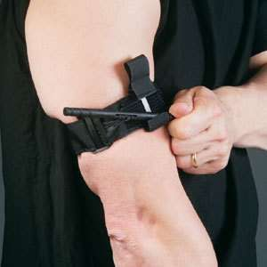
5) за наявності артеріальної кровотечі накласти
джгут;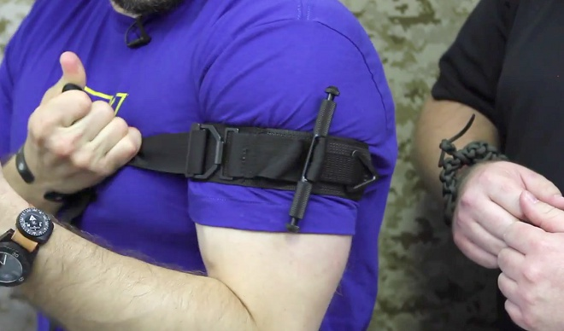
6) накласти чисту, стерильну пов’язку на культю;
7) надати постраждалому протишокове положення;
8) знерухомитикультю;
9) вкрити постраждалого термопокривалом/покривалом;
10) забезпечити постійний нагляд за постраждалим до прибуття бригади екстреної (швидкої) медичної допомоги;
11) знайти ампутовану частину тіла;
12) завернути ампутовану частину тіла в стерильну марлю/чисту тканину;
13) помістити ампутовану частину в поліетиленовий пакет (по можливості видалити з нього повітря);
14) помістити пакет в ємність, заповнену холодною водою/льодом;
15) при погіршенні стану постраждалого до приїзду бригади екстреної (швидкої) медичної допомоги повторно зателефонувати диспетчеру екстреної медичної допомоги.

ПОРЯДОК
надання домедичної допомоги постраждалим при позиційному стисканні м’яких тканин
У цьому Порядку термін «позиційне стискання м’яких тканин» вживається у такому значенні – це вид травми, при якій до певної частини тіла постраждалого припиняється кровопостачання, внаслідок чого розвиваються її ішемія та ушкодження.
Послідовність дій при наданні домедичної допомоги постраждалим при позиційному стисканні м’яких тканин не медичними працівниками:
1) переконатися у відсутності небезпеки;
2) провести огляд постраждалого, визначити наявність свідомості, дихання;
3) викликати бригаду екстреної (швидкої) медичної допомоги;
4) якщо у постраждалого відсутнє дихання, розпочати проведення серцево-легеневої реанімації;
5) якщо постраждалий у свідомості:
а) виконати фіксацію шийного відділу хребта;
б) з’ясувати час стискання частини тіла;
в) якщо з моменту стискання пройшло менше ніж 10 хвилин, звільнити стиснену частину тіла;
г) при можливості обробити рани, іммобілізувати ушкоджену кінцівку та виконати інші маніпуляції залежно від наявних пошкоджень;
ґ) за наявності ознак шоку надати постраждалому протишокове положення;
д) вкрити постраждалого термопокривалом/покривалом;
е) якщо з моменту стискання пройшло більше ніж 10 хвилин, дочекатися приїзду бригади екстреної (швидкої) медичної допомоги;
є) підтримати постраждалого психологічно;
6) якщо постраждалий без свідомості, але в нього наявне правильне дихання і не відомо скільки часу пройшло з моменту стискання, вважати, що пройшло більше ніж 10 хвилин;
7) у випадку, коли необхідно терміново евакуювати постраждалого, але з моменту стискання пройшло більше ніж 10 хвилин, перед звільненням стиснутої частини тіла накласти джгут;
8) забезпечити постійний нагляд за постраждалим до приїзду бригади екстреної (швидкої) медичної допомоги;
9) при погіршенні стану постраждалого до приїзду бригади екстреної (швидкої) медичної допомоги повторно зателефонувати диспетчеру екстреної медичної допомоги.

ПОРЯДОК
надання домедичної допомоги постраждалим при підозрі на шок
У цьому Порядку термін «шок» вживається у такому значенні - це стан між життям та смертю; загальний тяжкий розлад життєво важливих функцій організму, спричинений порушенням нервової регуляції життєво важливих процесів; характеризується розладами гемодинаміки, дихання, обміну речовин.
Ознаки шоку у постраждалого: бліда, холодна і волога шкіра; слабкість; неспокій; сухість в роті, відчуття спраги; часте дихання (більш ніж 20 вдихів за хвилину); порушення свідомості; непритомність.
Причинами виникнення шоку можуть бути: зовнішня кровотеча; внутрішня кровотеча; травми різного ґенезу; опіки; серцевий напад тощо.

Послідовність дій при наданні домедичної допомоги постраждалим при підозрі на шок не медичними працівниками:
1) переконатися у відсутності небезпеки;
2) провести огляд постраждалого, визначити наявність свідомості,
дихання;

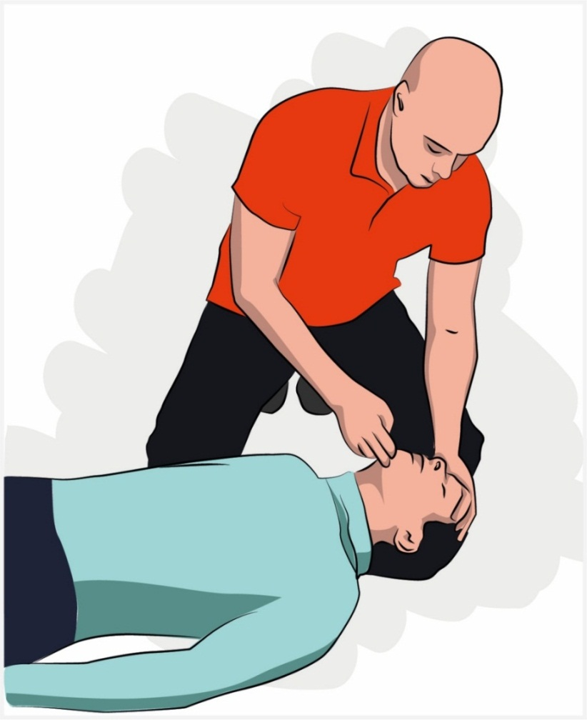
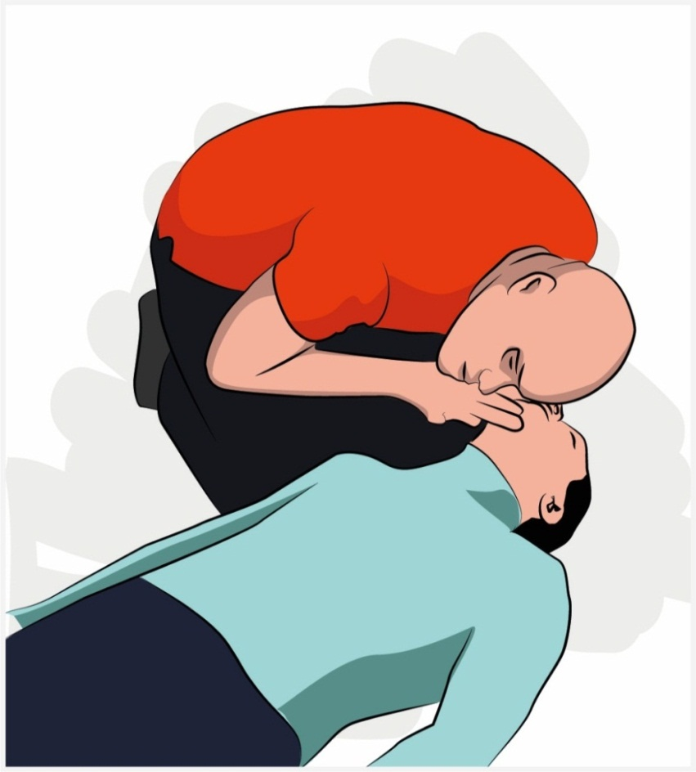
3) викликати бригаду екстреної (швидкої) медичної допомоги;
4) якщо у постраждалого відсутнє дихання, розпочати проведення серцево-легеневої реанімації;
5) усунути причину виникнення шокового стану: зупинити кровотечу, іммобілізувати перелом тощо;
6) надати постраждалому протишокове положення:
а) перевести постраждалого в горизонтальне положення;
б) покласти під ноги постраждалого ящик, валик з одягу тощо таким чином, щоб ступні ніг знаходились на рівні його підборіддя;
в) підкласти під голову постраждалого одяг/подушку;
г) вкрити постраждалого термопокривалом/покривалом;
7) забезпечити постійний нагляд за постраждалим до приїзду бригади екстреної (швидкої) медичної допомоги;
8) при погіршенні стану постраждалого до приїзду бригади екстреної (швидкої) медичної допомоги повторно зателефонувати диспетчеру екстреної медичної допомоги.

ПОРЯДОК
надання домедичної допомоги постраждалим при порушенні прохідності дихальних шляхів - обтурації стороннім тілом
У цьому Порядку термін «порушення прохідності дихальних шляхів» вживається у такому значенні – це патологічний стан, викликаний повним або частковим закупорюванням трахеї та бронхів стороннім тілом.
Розрізняють повне та неповне порушення прохідності дихальних шляхів: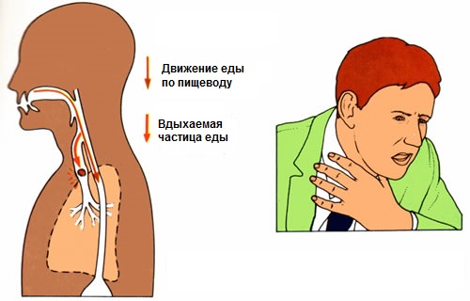
1) ознаки неповного порушення прохідності дихальних шляхів стороннім тілом: постраждалий може говорити, кашляти, дихати;
2) ознаки повного порушення прохідності дихальних шляхів стороннім тілом: постраждалий не може говорити, не може дихати, хрипить, здійснює безмовні спроби кашляти, може втратити свідомість.
Послідовність дій при наданні домедичної допомоги постраждалим при порушенні прохідності дихальних шляхів - обтурації стороннім тілом не медичними працівниками:
1) при неповній обструкції дихальних шляхів:
а) заохочувати постраждалого продовжувати кашляти;
б) у випадку, якщо спроби відкашлятись були вдалими, прохідність дихальних шляхів відновлено, оглянути постраждалого, викликати бригаду екстреної (швидкої) медичної допомоги;
2) при повній обструкції дихальних шляхів:
а) нанести п’ять ударів по спині;
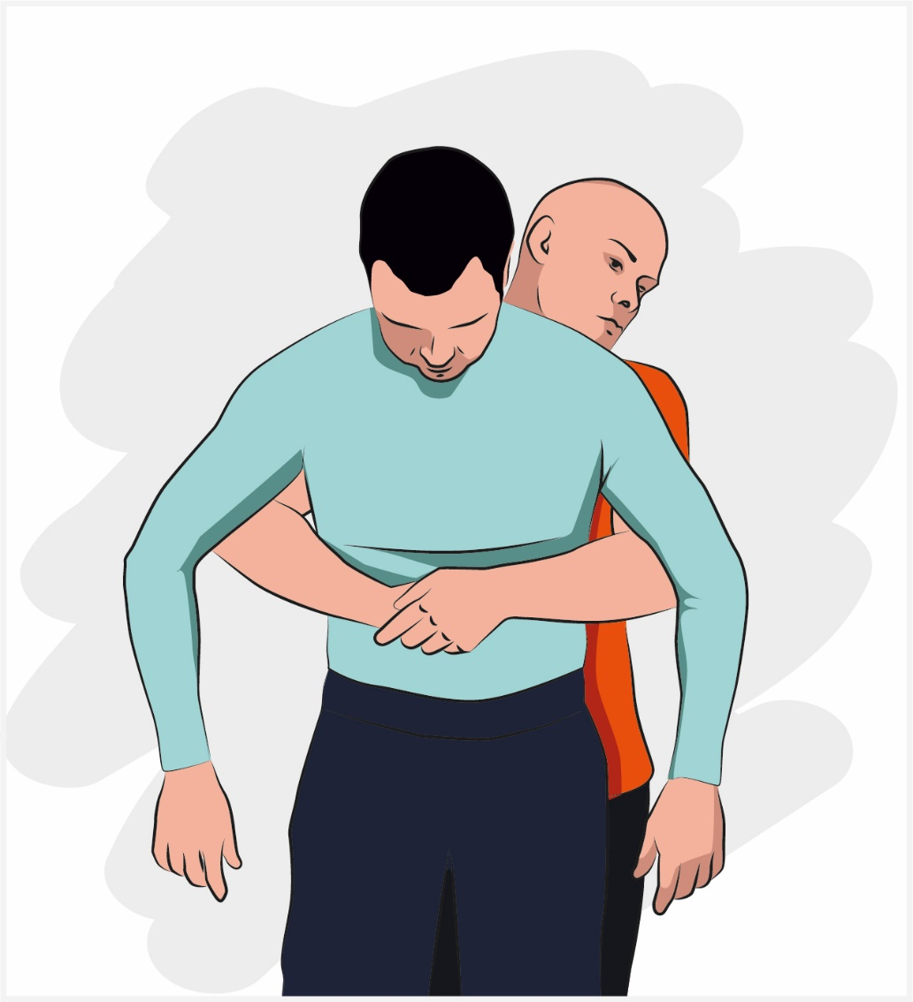
б) якщо обструкція дихальних шляхів не усунена, виконати п’ять абдомінальних поштовхів;
в) якщо обструкція дихальних шляхів не усунена, почергово повторювати п’ять ударів по спині та п’ять абдомінальних поштовхів;
3) при втраті свідомості постраждалим:
а) перемістити постраждалого в горизонтальне положення;
б) визначити наявність дихання та при його відсутності розпочати серцево-легеневу реанімацію;
4) забезпечити постійний нагляд за постраждалим до приїзду бригади екстреної (швидкої) медичної допомоги.

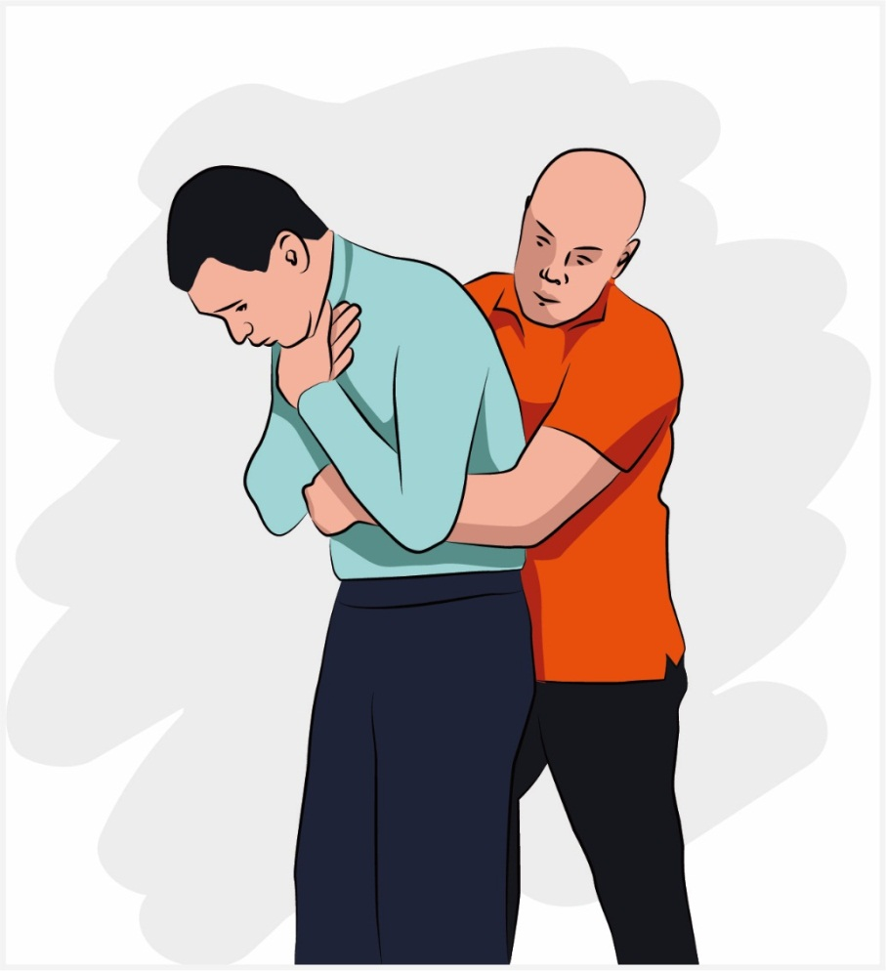

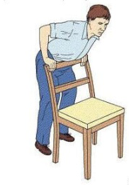

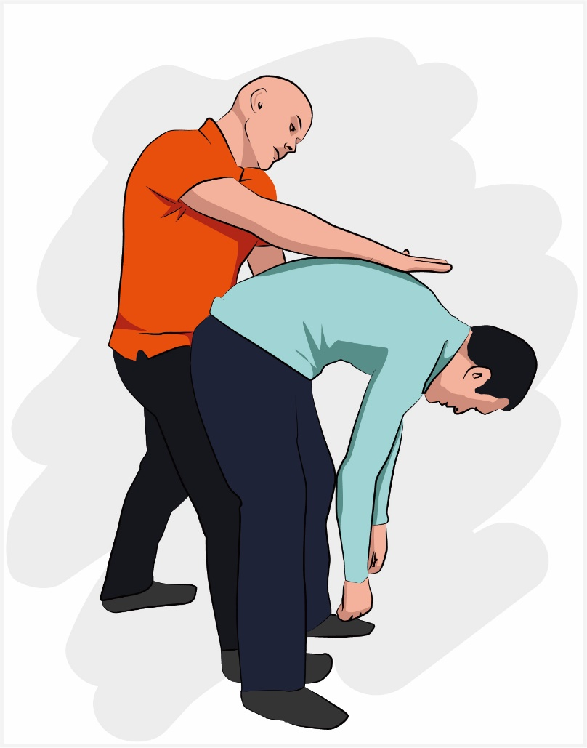

ПОРЯДОК
надання домедичної допомоги при наявності декількох постраждалих
У цьому Порядку терміни вживаються у значеннях, наведених в Основах законодавства України про охорону здоров’я та інших нормативно-правових актах у сфері охорони здоров’я.
Послідовність дій при наданні домедичної допомоги при наявності декількох постраждалих не медичними працівниками:
1) переконатися у відсутності небезпеки;
2) визначити причину надзвичайної ситуації та повідомити службу екстреної (швидкої) медичної допомоги та інші служби, чітко описати ситуацію та місце події;
3) визначити кількість постраждалих, залучити до надання допомоги осіб, які поряд;
4) якщо постраждалих декілька та вони не потребують надання домедичної допомоги:
а) евакуювати постраждалих з місця пригоди у безпечне місце;
б) забезпечити постійний нагляд за постраждалими до приїзду бригади екстреної (швидкої) медичної допомоги;
в) надати постраждалим психологічну підтримку;
5) якщо постраждалих декілька і частина з них потребує надання домедичної (медичної) допомоги:
а) голосно запитати: «Хто може ходити?»;
б) вивести постраждалих, які можуть ходити, в безпечне місце;
в) забезпечити постійний нагляд за постраждалим до приїзду бригади екстреної (швидкої) медичної допомоги;
г) на місці події надати допомогу постраждалим, які її потребують: зосередитись на зупинці інтенсивної кровотечі; забезпечити всім постраждалим фіксацію шийного відділу хребта; іммобілізувати переломи кінцівок;
ґ) при можливості евакуювати постраждалих на довгій транспортувальній дошці з місця події;
6) після прибуття бригади екстреної (швидкої) медичної допомоги слід надати їм повну інформацію про кількість постраждалих та об’єм наданої їм домедичної допомоги.

ПОРЯДОК
надання домедичної допомоги постраждалим при підозрі на гостре отруєння невідомою речовиною
У цьому Порядку термін «гостре отруєння» вживається у такому значенні - це швидке порушення функцій чи ушкодження органів внаслідок дії отрути чи токсинів, що проникли в організм або утворилися в ньому.
Токсичні речовини можуть потрапити в організм постраждалих такими шляхами:
1) шлунково-кишковий тракт: при вживанні їжі або при контакті отруйних речовин зі слизовою оболонкою ротової порожнини (ліки, припікаючі речовини, мийні засоби, пестициди, гриби, рослини та інші різноманітні хімічні речовини);
2) дихальні шляхи: вдихання отруйних газів, парів та аерозолів (чадний газ; окис азоту; пари хлору, аміаку, клею, барвників, органічних розчинників тощо);
3) шкіра та слизові оболонки: при потраплянні на шкіру та в очі отруйних речовин у вигляді рідини, аерозолю (розчинники, пестициди тощо);
4) ін’єкції: укуси комах, тварин або змій. Під час ін’єкційного введення ліків або наркотичних речовин.
Ознаки, які вказують на гостре отруєння: відчуття "піску" або різь в очах, світлобоязнь; опіки на губах, на язиці або шкірі; біль у роті, горлі, грудях або животі, яка посилюється при ковтанні та диханні; підвищене слиновиділення, нудота, блювота (зі специфічним запахом, залишками отруйних речовин, кров’ю); порушення дихання (задуха, гучне дихання, зміна тембру голосу, кашель); пітливість, діарея, незвичайна поведінка постраждалого (збудження, марення); м’язові посмикування, судоми, втрата свідомості; незвичайний колір шкіри (бліда, малинова, синюшна).

Послідовність дій при наданні домедичної допомоги постраждалим при підозрі на гостре отруєння невідомою речовиною не медичними працівниками:
1) переконатися у відсутності небезпеки;
2) при огляді місця події звернути увагу на ознаки, які можуть свідчити про гостре отруєння: неприємний різкий запах, полум’я, дим, відкриті чи перекинуті ємності, ємності з-під ліків та алкогольних напоїв, відкрита аптечка, використані шприци тощо;
3) уточнити, що саме та в якій кількості приймав постраждалий;
4) провести огляд постраждалого, визначити наявність свідомості, дихання;
5) викликати бригаду екстреної (швидкої) медичної допомоги;
6) якщо у постраждалого відсутнє дихання, розпочати проведення серцево-легеневої реанімації;
7) якщо постраждалий без свідомості, але у нього збережене нормальне дихання, перевести постраждалого в стабільне положення. Забезпечити остійний нагляд за постраждалим до приїзду бригади екстреної (швидкої) медичної допомоги;
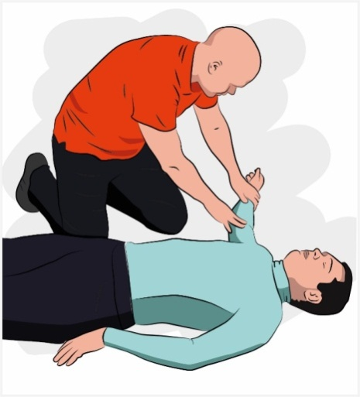
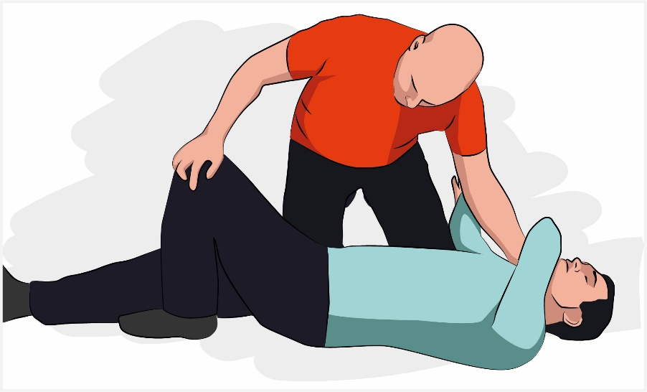
8) якщо постраждалий перебуває в свідомості та відомо, що отрута була прийнята перорально (через рот), промити шлунок «ресторанним» або блювотним методом до отримання чистих промивних вод: дорослому необхідно випити 500-700 мл (2-3 стакани) чистої, холодної (18°С) води, потім необхідно викликати блювоту; повторювати промивання до отримання
чистих промивних вод;
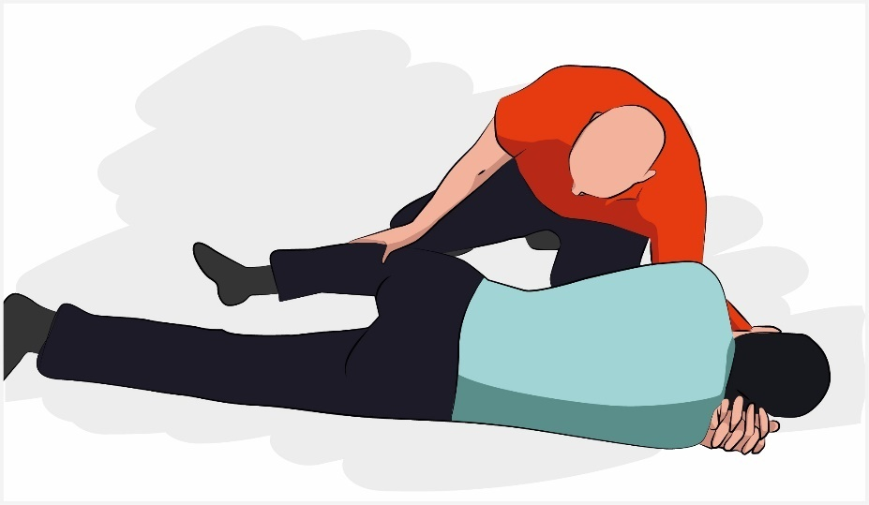

9) після промивання шлунка дати постраждалому ентеросорбент (наприклад, до 50 грам активованого вугілля) та проносне (дорослим - 50 мл вазелінового масла). Однак, при отруєнні припікаючими речовинами (наприклад, бензином) та порушенні/відсутності свідомості забороняється викликати блювоту у постраждалого;
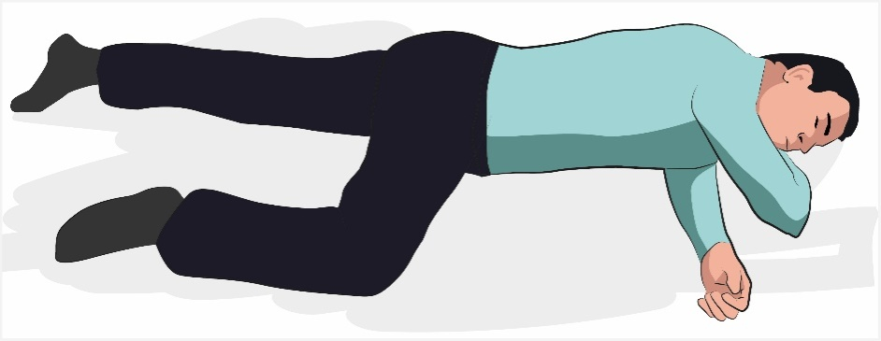
10) при потраплянні отруйної речовини в очі та/або на шкіру промити уражену ділянку великою кількістю чистої, холодної (18°С) води. За наявності хімічних опіків (після промивання водою) накласти стерильну пов’язку на місце опіку;
11) забезпечити постійний нагляд за постраждалим до приїзду бригади екстреної (швидкої) медичної допомоги;
12) при погіршенні стану постраждалого до приїзду бригади екстреної (швидкої) медичної допомоги повторно зателефонувати диспетчеру екстреної медичної допомоги.
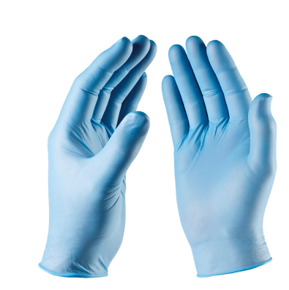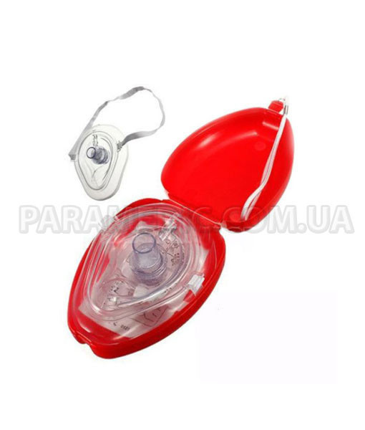

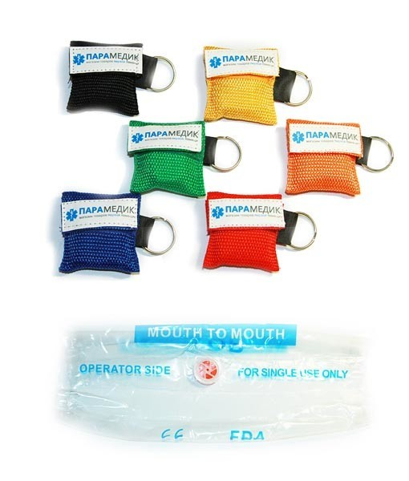

ПОРЯДОК
надання психологічної підтримки постраждалим при надзвичайній ситуації
У цьому Порядку термін «надзвичайна ситуація» вживається у такому значенні - це обстановка на окремій території чи суб’єкті господарювання на ній або водному об’єкті, яка характеризується порушенням нормальних умов життєдіяльності населення, спричинена катастрофою, аварією, пожежею, стихійним лихом, епідемією, епізоотією, епіфітотією, застосуванням засобів ураження або іншою небезпечною подією, що призвела (може призвести) до виникнення загрози життю або здоров’ю населення, великої кількості загиблих і постраждалих, завдання значних матеріальних збитків, а також до неможливості проживання населення на такій території чи об’єкті, провадження на ній господарської діяльності.

Послідовність дій при наданні психологічної підтримки постраждалим при надзвичайній ситуації не медичними працівниками:
1) надавати психологічну підтримку в безпечному місці;
2) характерні ознаки психологічних розладів: втрата фізичної сили; безглуздий і хаотичний руховий неспокій; відчуття виснаженості та нереальності; емоційна віддаленість від оточення, рідних; почуття провини; ворожі дії до оточуючих;
3) вивести постраждалого за межі місця пригоди та ізолювати його від надлишкової уваги оточуючих;
4) заспокоїти постраждалого, сказати, що Ви прийшли, щоб надати допомогу, що будете поруч та не залишите його до прибуття бригади екстреної (швидкої) медичної допомоги;
5) постійно підтримувати візуальний контакт з постраждалим;
6) спілкуватись з постраждалим спокійно, адекватно оцінюючи його побажання та дії;
7) при розмові уникати слів, які можуть викликати відчуття провини у постраждалого;
8) відволікати його від негативних думок та намірів;
9) переконати постраждалого, що необхідна допомога буде надана вчасно та професійно;
10) при можливості накрити постраждалого ковдрою;
11) забезпечити постійний нагляд за постраждалим до приїзду бригади екстреної (швидкої) медичної допомоги;
12) при погіршенні стану постраждалого до приїзду бригади екстреної (швидкої) медичної допомоги повторно зателефонувати диспетчеру екстреної медичної допомоги.

ПОРЯДОК
надання домедичної допомоги постраждалим з опіками
У цьому Порядку термін «опік» вживається у такому значенні – це травма м’язової тканини або шкіри, викликана дією тепла, електроенергії, хімічних речовин, тертя або випромінювання.
При наданні домедичної допомоги розрізняють опіки чотирьох ступенів:
1) I ступінь (еритема) – почервоніння шкіри, набряклість і біль;
2) II ступінь (утворення пухирів) – сильний біль із інтенсивним почервонінням, відшаруванням епідермісу з утворенням міхурів, наповнених прозорою або каламутною рідиною;
3) III ступінь: некроз всієї товщі шкіри з утворенням щільного струпу, під яким перебувають ушкоджені тканини;
4) IV ступінь (обвуглення): виникає при впливі на тканини дуже високих температур (полум’я, розплавлений метал тощо); частіше при пожежах та аваріях на автотранспорті (ДТП), в літаках, нещасні випадки на шахтах; результат таких опіків – ушкодження м’язів, сухожиль, кісток.
4. Послідовність дій при наданні домедичної допомоги постраждалим з опіками не медичними працівниками:
1) переконатися у відсутності небезпеки;
2) провести огляд постраждалого, визначити наявність свідомості, дихання;
3) викликати бригаду екстреної (швидкої) медичної допомоги;
4) якщо у постраждалого відсутнє дихання, розпочати проведення серцево-легеневої реанімації;
5) якщо у постраждалого опіки першого і/або другого ступеня:
а) охолодити місце опіку прохолодною водою;
б) після охолодження накрити пошкоджену ділянку чистою вологою серветкою;
в) не слід спеціально проколювати пухирі; якщо пухирі розірвались, накласти чисту, стерильну пов’язку;
6) якщо у постраждалого опіки третього і/або четвертого ступеня:
а) накрити місце опіку чистою, стерильною серветкою;
б) за наявності ознак шоку надати постраждалому протишокове положення;
7) не використовувати при опіках мазі, гелі та інші засоби до прибуття бригади екстреної (швидкої) медичної допомоги;
8) при опіках, викликаних хімічними речовинами, місце враження постійно промивати чистою водою кімнатної температури до прибуття бригади екстреної (швидкої) медичної допомоги;
9) забезпечити постійний нагляд за постраждалим до приїзду бригади екстреної (швидкої) медичної допомоги;
10) при погіршенні стану постраждалого до приїзду бригади екстреної (швидкої) медичної допомоги повторно зателефонувати диспетчеру екстреної медичної допомоги.

ПОРЯДОК
надання домедичної допомоги постраждалим з переохолодженням/відмороженням
У цьому Порядку терміни вживаються у такому значенні:
переохолодження– загальний стан людини, коли на всю поверхню тіла впливає холод, а температура тіла при цьому падає нижче 35°C.
відмороження– ушкодження тканин організму з розвитком місцевих та системних змін під дією холоду.
Переохолодження/відмороження може виникнути при таких обставинах: тривалий вплив холоду, вітру, підвищеної вологості на особу в тісному або мокрому взутті, нерухомому положенні; незадовільний загальний стан постраждалого (хвороба, виснаження, алкогольне сп’яніння, крововтрата тощо).

При наданні домедичної допомоги розрізняють чотири ступені відмороження:
1) I ступінь – шкіра постраждалого блідого кольору, незначно набрякла, чутливість знижена або повністю відсутня;
2) II ступінь – у ділянці відмороження утворюються пухирі, наповнені прозорою або білою рідиною; характерні підвищення температури тіла, охолодження;
3) III ступінь – омертвіння шкіри: з’являються пухирі, наповнені рідиною темно-червоного або темно-бурого кольору; навколо омертвілої ділянки розвивається запальний вал (демаркаційна лінія); характерний розвиток інтоксикації – охолодження, потовиділення, значне погіршення самопочуття, апатія;
4) IV ступінь – поява пухирів, наповнених чорною рідиною. У постраждалого присутні ознаки шоку.
Послідовність дій при наданні домедичної допомоги постраждалим з переохолодженням/відмороженням не медичними працівниками:
1) переконатися у відсутності небезпеки;
2) провести огляд постраждалого, визначити наявність свідомості, дихання;
3) викликати бригаду екстреної (швидкої) медичної допомоги;
4) якщо у постраждалого відсутнє дихання, розпочати проведення серцево-легеневої реанімації;
5) при можливості усунути дію холоду: перемістити постраждалого в тепле приміщення, зняти мокрий одяг. Взуття та одяг знімати обережно, без зусиль, щоб не ушкодити вражені ділянки тіла (краще розрізати взуття та одяг);
6) якщо постраждалий у свідомості, зігріти його: проводити загальне зігрівання постраждалого, з цією метою слід давати постраждалому безалкогольні гарячі напої. Не рекомендується інтенсивне розтирання і масаж відмороженої частини тіла;
7) накласти на ушкоджену ділянку чисту пов’язку;
8) забезпечити нерухомість переохолоджених пальців, кистей і стоп. При необхідності виконати іммобілізацію за допомогою імпровізованих або стандартних шин;
9) якщо постраждалий без свідомості, але у нього збережене нормальне дихання, перевести у стабільне положення;
10) накрити постраждалого термопокривалом/ковдрою;
11) забезпечити постійний нагляд за постраждалим до приїзду бригади екстреної (швидкої) медичної допомоги;
12) при погіршенні стану постраждалого до приїзду бригади екстреної (швидкої) медичної допомоги повторно зателефонувати диспетчеру екстреної медичної допомоги.

ПОРЯДОК
надання домедичної допомоги постраждалим при утопленні
У цьому Порядку термін «утоплення» вживається у такому значенні – це гострий патологічний стан, що розвивається при випадковому або навмисному зануренні у воду чи інші рідини, з подальшим розвитком ознак дихальної недостатності, причиною виникнення якої є попадання рідини в дихальні шляхи.
Послідовність дій при наданні домедичної допомоги постраждалим при утопленні не медичними працівниками:
1) переконатися у відсутності небезпеки;
2) якщо постраждалий у воді:
а) кинути рятувальний засіб (рятувальний круг, м’яч тощо);
б) підпливаючи до постраждалого, користуватись рятувальним жилетом або іншими засобами, що дозволять утримуватись на воді (рятувальний круг, надувний матрац тощо). Підпливати до постраждалого зі спини. При наближенні до постраждалого попросити його заспокоїтись та пояснити, що Ви в змозі надати допомогу;
в) якщо постраждалий без свідомості та перебуває у воді, перевернути його на спину, перевірити наявність дихання;
г) якщо постраждалий дихає, транспортувати його до берега. При витягуванні постраждалого з води при можливості залучати 2-3 особи, фіксувати шийний відділ хребта;
3) на березі у постраждалого без свідомості перевірити наявність дихання;
4) викликати бригаду екстреної (швидкої) медичної допомоги;
5) якщо у постраждалого відсутнє дихання, розпочати проведення серцево-легеневої реанімації;
6) якщо постраждалий дихає, до прибуття бригади екстреної (швидкої) медичної допомоги фіксувати шийний відділ хребта, забезпечити прохідність дихальних шляхів;
7) якщо постраждалий не дихає, невидаляти воду з легень, розпочати серцево-легеневу реанімацію. При наявності автоматичного зовнішнього дефібрилятора – наклеїти електроди, попередньо витерти шкіру грудної клітки;
8) якщо постраждалий у воді і не дихає, швидко транспортувати до берега, натиснення на грудну клітку у воді не ефективне;
9) забезпечити постійний нагляд за постраждалим до приїзду бригади екстреної (швидкої) медичної допомоги;
10) при погіршенні стану постраждалого до приїзду бригади екстреної (швидкої) медичної допомоги повторно зателефонувати диспетчеру екстреної медичної допомоги.

ПОРЯДОК
надання домедичної допомоги постраждалим при перегріванні
У цьому Порядку термін «перегрівання» вживається у такому значенні – це патологічний стан організму, що виникає внаслідок порушення терморегуляції та/або дії зовнішнього тепла.
При дії високих температур зовнішнього середовища у постраждалих можуть виникнути: теплові судоми, теплове перевтомлення, тепловий удар.
При перегріванні слід розрізняти такі ознаки:
1) теплові судоми – болісні скорочення м’язів (найчастіше в області гомілок або м’язів передньої черевної стінки);
2) теплове перевтомлення – нормальна або підвищена температура тіла, прохолодна, волога, бліда або почервоніла шкіра, головний біль, нудота, запаморочення або слабкість;
3) тепловий удар: висока температура тіла, іноді досягає 41°С, червона, гаряча суха шкіра, роздратованість, втрата свідомості, прискорене поверхневе дихання.
1) при теплових судомах:
Послідовність дій при наданні домедичної допомоги постраждалим при перегріванні не медичними працівниками:
а) перемістити постраждалого в прохолодне місце;
б)дати постраждалому випити прохолодної води;
в) при можливості обережно промасажувати м’язи на місці судом;
2) при тепловому перевтомленні і тепловому ударі:
а) перемістити постраждалого в прохолодне місце;
б) дати постраждалому випити прохолодної води;
в) розстебнути одяг постраждалого;
г) розмістити вологі, прохолодні компреси в області великих судин (бокова поверхня шиї, підпахвинні ділянки) та на лобі;
ґ) з метою загального охолодження можна використати вентилятори, обтирання постраждалого прохолодними компресами. Не слід охолоджувати постраждалого повністю, зануривши його у воду;
3) забезпечити постійний нагляд за постраждалим до приїзду бригади екстреної (швидкої) медичної допомоги;
4) при погіршенні стану постраждалого до приїзду бригади екстреної (швидкої) медичної допомоги повторно зателефонувати диспетчеру екстреної медичної допомоги.

ПОРЯДОК
надання домедичної допомоги постраждалим при травмах та пошкодженнях очей
У цьому Порядку термін «пошкодженнях очей» вживається у такому значенні – це вплив на орган зору різних пошкоджуючих факторів, що може викликати порушення його функції або втрату зору.

Послідовність дій при наданні домедичної допомоги постраждалим при травмах та пошкодженнях очей не медичними працівниками:
1) переконатися у відсутності небезпеки;
2) провести огляд постраждалого, визначити наявність свідомості, дихання;
3) викликати бригаду екстреної (швидкої) медичної допомоги;
4) допомогти постраждалому зайняти найбільш зручне положення;
5) при потраплянні в очі дрібних сторонніх тіл, наприклад бруду, піску, дерев’яних, металевих стружок, постраждалий може відчувати сильний біль і не в змозі відкрити очі в такому випадку:
а) попросити постраждалого покліпати;
б) обережно промити око теплою проточною водою;
в) прикрити око чистою, стерильною серветкою, яку закріпити лейкопластиром;
6) при пошкодженні очей та наявності стороннього предмета:
а) не видаляти сторонній предмет;
б) накласти чисту стерильну серветку на око навколо предмета, закріпити лейкопластиром, слід накладати пов’язку одночасно на два ока;
7) при потраплянні в очі хімічних розчинів промивати очі теплою проточною водою до приїзду бригади екстреної (швидкої) медичної допомоги;
8) якщо з очного яблука відбувається витік рідини, не промивати та не накладати пов’язки, не тиснути на очі з метою зупинки кровотечі. Постраждалому надати зручного положення;
9) забезпечити постійний нагляд за постраждалим до приїзду бригади екстреної (швидкої) медичної допомоги;
10) при погіршенні стану постраждалого до приїзду бригади екстреної (швидкої) медичної допомоги повторно зателефонувати диспетчеру екстреної медичної допомоги.

ПОРЯДОК
надання домедичної допомоги постраждалим при укусах тварин та комах
У цьому Порядку терміни вживаються у значеннях, наведених в Основах законодавства України про охорону здоров’я та інших нормативно-правових актах у сфері охорони здоров’я.
Послідовність дій при наданні домедичної допомоги постраждалим при укусах тварин та комах не медичними працівниками:
1) при укусах домашніх тварин:
а) переконатися у відсутності небезпеки;
б) при можливості ізолювати тварину;
в) провести огляд постраждалого;
г) викликати бригаду екстреної (швидкої) медичної допомоги;
ґ) за наявності рани без кровотечі промити рану мильним розчином та накласти чисту, стерильну пов’язку;
д) за наявності рани та інтенсивної кровотечі зупинити кровотечу та накласти на рану чисту, стерильну пов’язку;
е) забезпечити постійний нагляд за постраждалим до приїзду бригади екстреної (швидкої) медичної допомоги;
є) при погіршенні стану постраждалого до приїзду бригади екстреної (швидкої) медичної допомоги повторно зателефонувати диспетчеру екстреної медичної допомоги;
2) при укусах диких тварин:
а) переконатися у відсутності небезпеки;
б) запам’ятати вид тварини, при можливості сфотографувати;
в) провести огляд постраждалого;
г) викликати бригаду екстреної (швидкої) медичної допомоги;
ґ) за наявності рани без кровотечі промити рану мильним розчином та накласти чисту, стерильну пов’язку;
д) за наявності рани та інтенсивної кровотечі зупинити кровотечу та накласти на рану чисту, стерильну пов’язку;
е) забезпечити постійний нагляд за постраждалим до приїзду бригади екстреної (швидкої) медичної допомоги;
є) при погіршенні стану постраждалого до приїзду бригади екстреної (швидкої) медичної допомоги повторно зателефонувати диспетчеру екстреної медичної допомоги;
3) при укусах отруйних змій:
а) переконатися у відсутності небезпеки;
б) при можливості запам’ятати вигляд змії, що вкусила (колір, розміри, візерунок на її спині тощо);
в) забезпечити постраждалому спокій та положення лежачи;
г) при укусах в область кінцівки знерухомити її;
ґ) дати постраждалому випити багато рідини (вода, чай тощо);
д) накласти на місце укусу чисту, стерильну пов’язку;
е) не намагатися видалити отруту шляхом розрізання та припалювання місця укусу, не накладати на місце укусу холодний компрес;
є) якщо впевнені, що дія отрути нейротоксична (викликає параліч м’язів), накласти пов’язку, що тисне, вище місця укусу;
ж) при можливості терміново транспортувати постраждалого до лікувального закладу;
з) забезпечити постійний нагляд за постраждалим до приїзду бригади екстреної (швидкої) медичної допомоги чи при транспортуванні до лікарні;
и) при погіршенні стану постраждалого до приїзду бригади екстреної (швидкої) медичної допомоги повторно зателефонувати диспетчеру екстреної медичної допомоги;
4) при укусах отруйних павуків необхідно здійснювати послідовність дій, передбачених пунктом 3 цього Порядку.

ПОРЯДОК
надання домедичної допомоги постраждалим при падінні з висоти
У цьому Порядку термін «падіння з висоти» вживається у такому значенні – це переміщення у просторі зверху вниз тіла людини та удар об поверхню приземлення, що призводить до утворення різноманітних механічних пошкоджень.

Послідовність дій при наданні домедичної допомоги постраждалим при падінні з висоти не медичними працівниками:
1) переконатися у відсутності небезпеки;
2) викликати бригаду екстреної (швидкої) медичної допомоги;
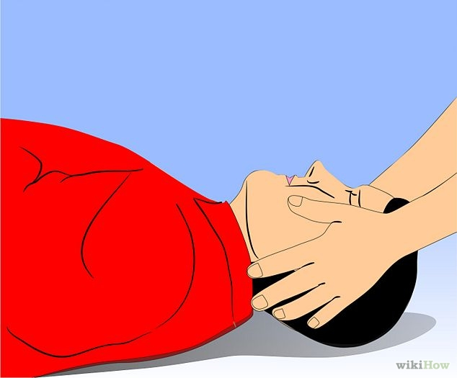

3) зафіксувати шийний відділ хребта за допомогою шийного комірця чи руками;
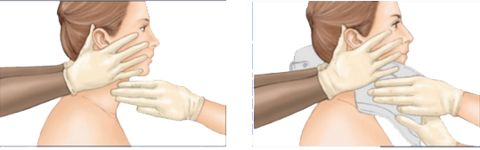
4) провести огляд постраждалого, визначити наявність свідомості, дихання;
5) якщо у постраждалого відсутнє дихання, розпочати проведення серцево-легеневої реанімації;
6) за наявності свідомості у постраждалого та відсутності зовнішніх пошкоджень уточнити його основні скарги та висоту падіння;
7) при відсутності небезпеки залишити постраждалого у попередньому положенні до приїзду бригади екстреної (швидкої) медичної допомоги;
8) за наявності у постраждалого інтенсивної зовнішньої кровотечі зупинити її, при цьому уникати зайвих рухів та мінімізувати переміщення постраждалого;
9) при відсутності свідомості та збереженому диханні у постраждалого підтримувати прохідність дихальних шляхів, фіксувати шийний відділ хребта;
10) при положенні постраждалого на животі, відсутності свідомості та підозрі на відсутність дихання фіксувати шийний відділ хребта та перемістити постраждалого на спину;
11) переміщення постраждалого виконувати за допомогою присутніх осіб;
12) забезпечити постійний нагляд за постраждалим до приїзду бригади екстреної (швидкої) медичної допомоги;
13) при погіршенні стану постраждалого до приїзду бригади екстреної (швидкої) медичної допомоги повторно зателефонувати диспетчеру екстреної медичної допомоги.

ПОРЯДОК
надання домедичної допомоги постраждалим при дорожньо-транспортних пригодах
У цьому Порядку термін «дорожньо-транспортна пригода» вживається у такому значенні – це подія, що сталася під час руху транспортного засобу, внаслідок якої є травмовані або загиблі люди.
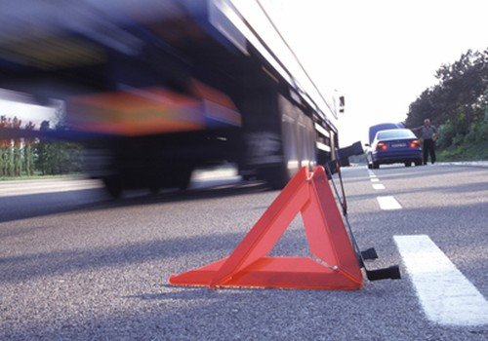

Послідовність дій при наданні домедичної допомоги постраждалим при дорожньо-транспортних пригодах не медичними працівниками:
1) переконатися у відсутності небезпеки;
2) викликати бригаду екстреної (швидкої) медичної допомоги;
3) при можливості заблокувати проїзд дорогою за допомогою свого автомобіля або попереджувальних знаків, наприклад, аварійного трикутника (позаду автомобіля на відстані 50 метрів);
4) якщо автомобіль стоїть під ухилом, заблокувати колеса (каміння, дошки), щоб попередити його рух;
5) якщо двигун продовжує працювати, вимкнути його;
6) залучити оточуючих до надання домедичної допомоги;
7) вважати, що у всіх постраждалих внаслідок дорожньо-транспортних пригод є травма шийного відділу хребта;
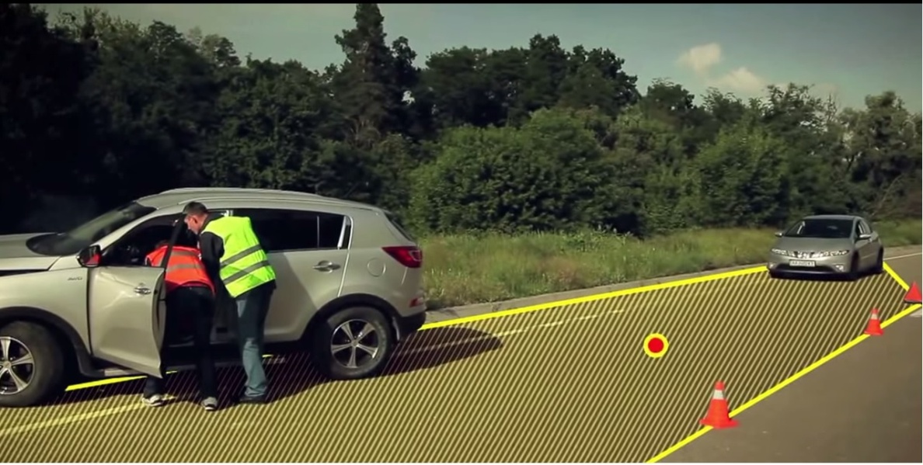

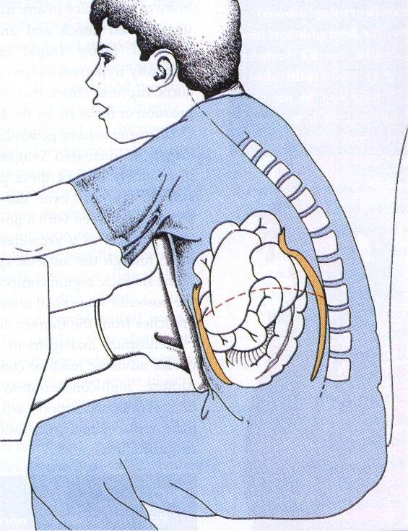
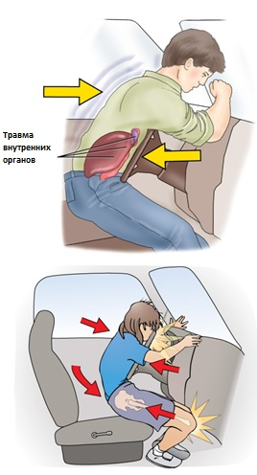
8) забезпечити нерухомість голови, шиї та хребта постраждалого за допомогою шийного комірця або руками;
9) вияснити у свідків чи постраждалих (якщо це можливо) причини та деталі аварії;
10) надати домедичну допомогу постраждалому відповідно до наявних пошкоджень;
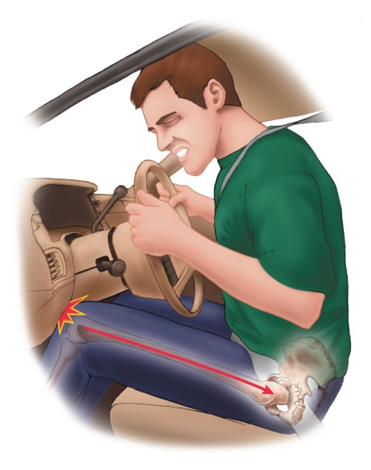
11) забезпечити постійний нагляд за постраждалим до приїзду бригади екстреної (швидкої) медичної допомоги;
12) при погіршенні стану постраждалого до приїзду бригади екстреної (швидкої) медичної допомоги повторно зателефонувати диспетчеру екстреної медичної допомоги.

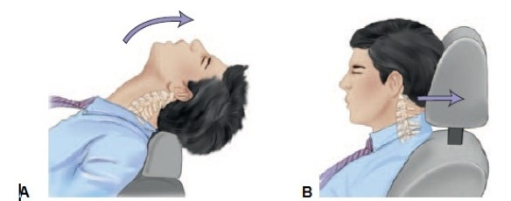

ПОРЯДОК
надання домедичної допомоги постраждалим при ураженні електричним струмом та блискавкою
У цьому Порядку термін «електротравма» вживається у такому значенні – це місцеві і загальні пошкодження, що виникають у результаті впливу електричного струму великої сили або розряду атмосферної електрики (блискавки).
Послідовність дій при наданні домедичної допомоги постраждалим при ураженні електричним струмом та блискавкою не медичними працівниками:
1) переконатися у відсутності небезпеки;
2) якщо постраждалий перебуває під дією електричного струму, при можливості припинити його дію: вимкнути джерело струму, відкинути електричний провід за допомогою сухої дерев’яної палиці чи іншого електронепровідного засобу;
3) провести огляд постраждалого, визначити наявність свідомості, дихання;
4) викликати бригаду екстреної (швидкої) медичної допомоги;
5) якщо у постраждалого відсутнє дихання, розпочати проведення серцево-легеневої реанімації;
6) якщо постраждалий без свідомості, але дихання збережене, надати постраждалому стабільного положення;
7) накласти на місця опіку чисті, стерильні пов’язки;
8) забезпечити постійний нагляд за постраждалим до приїзду бригади екстреної (швидкої) медичної допомоги;
9) при погіршенні стану постраждалого до приїзду бригади екстреної (швидкої) медичної допомоги повторно зателефонувати диспетчеру екстреної медичної допомоги.

ПОРЯДОК
надання домедичної допомоги постраждалим при судомах (епілепсії)
У цьому Порядку термін «судома» вживається у такому значенні – це довільне скорочення м’яза або групи м’язів, яке, зазвичай, супроводжується різким болем.
Послідовність дій при наданні домедичної допомоги постраждалим при судомах (епілепсії) не медичними працівниками:
1) переконатися у відсутності небезпеки;
2) викликати бригаду екстреної (швидкої) медичної допомоги;
3) надавати домедичну допомогу на місці випадку, крім ситуацій, коли місце є небезпечним;
4) не намагатись насильно стримувати судомні рухи постраждалого;
5) вкласти постраждалого на рівну поверхню, підкласти під його голову м’які речі з метою попередження травм голови;
6) розстебнути одяг постраждалого;
7) повернути постраждалого на бік для попередження потрапляння до верхніх дихальних шляхів слини, крові тощо;
8) не слід розкривати рот у постраждалого за допомогою підручних засобів;
9) не потрібно силоміць вливати рідину та будь-які ліки до рота постраждалого під час судом;
10) після припинення судом оглянути постраждалого, визначити наявність свідомості та дихання. За відсутності дихання розпочати серцево-легеневу реанімацію;
11) забезпечити постійний нагляд за постраждалим до приїзду бригади екстреної (швидкої) медичної допомоги;
12) при погіршенні стану постраждалого до приїзду бригади екстреної (швидкої) медичної допомоги повторно зателефонувати диспетчеру екстреної медичної допомоги.

ПОРЯДОК
надання домедичної допомоги постраждалим без свідомості
У цьому Порядку термін «втрата свідомості» вживається у такому значенні – це невідкладний стан, що виникає внаслідок короткотривалої недостатності кровообігу головного мозку.
Інші терміни вживаються у значеннях, наведених в Основах законодавства України про охорону здоров’я та інших нормативно-правових актах у сфері охорони здоров’я.
Послідовність дій при наданні домедичної допомоги постраждалим без свідомості не медичними працівниками:
1) переконатися у відсутності небезпеки;
2) раптова втрата свідомості у присутності свідків:
а) визначити наявність дихання;
б) викликати бригаду екстреної (швидкої) медичної допомоги;
в) за відсутності дихання розпочати серцево-легеневу реанімацію;
г) за наявності дихання перемістити постраждалого у стабільне положення;
3) постраждалий без свідомості, свідків немає:
а) визначити наявність дихання. Якщо постраждалий лежить на животі, перевернути його на спину, фіксуючи шийний відділ хребта;
б) викликати бригаду екстреної (швидкої) медичної допомоги;
в) за відсутності дихання розпочати серцево-легеневу реанімацію;
г) за наявності дихання провести огляд з метою виявлення наявних травм, за їх відсутності перемістити постраждалого у стабільне положення. За необхідності надати домедичну допомогу відповідно до наявних травм;
4) залучати до надання домедичної допомоги свідків;
5) при можливості з’ясувати причину виникнення невідкладного стану;
6) забезпечити постійний нагляд за постраждалим до приїзду бригади екстреної (швидкої) медичної допомоги;
7) при погіршенні стану постраждалого до приїзду бригади екстреної (швидкої) медичної допомоги повторно зателефонувати диспетчеру екстреної медичної допомоги.

Згідно з Наказом Міністерства охорони здоров’я №398 від 16.06.2014 (зареєстровано в Міністерстві юстиції України 7 липня 2014 р. за №750/25527) «Про затвердження порядків надання домедичної допомоги особам при невідкладних станах» затверджені:

СИТУАЦІЙНІ ЗАВДАННЯ ДЛЯ ПРАКТИЧНОГО ОПРАЦЮВАННЯПІД ЧАС ПІДГОТОВКИ ДО
ПІДСУМКОВОГО КОНТРОЛЮ:

ЗАДАЧА № 1
На території парку відпочинку наряд поліції виявив людину, яка лежить на траві біля лавки без ознак свідомості. Які повинні бути дії співробітників?

ЗАДАЧА № 2
Під час затримання громадянина, який підозрюється в скоєнні тяжкого злочину, останній наніс собі ножем декілька поранень в ділянці верхньої третини лівого передпліччя. Яку першу допомогу необхідно надати?

ВЗАДАЧА № 3
Підозрюваний у скоєнні тяжкого злочину ударив себе металевим прутом в живіт. При огляді в області передньої черевної стінки виявлена виступаюча частина металевого прута, діаметром 0,5 см. Ваші дії?

ЗАДАЧА № 4
При пірнанні з берега річки постраждалий ударився головою об камінь, після чого самостійно дістався берега, але почав скаржитися на сильний головний біль, болі в області шийного відділу хребта. Ваші дії?

ЗАДАЧА № 5
Працівник патрульної служби, після тривалого виконання своїх обов’язків по забезпеченню порядку на площі міста в сонячній спекотний день, відчув слабкість, головний біль, запаморочення, спрагу. Визначте – чим може бути викликаний даний стан, чи потребує працівник допомоги, якщо так, то - якої?

ЗАДАЧА № 6
Яку невідкладну медичну допомогу необхідно надати особі, яка внаслідок ДТП, отримала тілесні ушкодження у вигляді відкритого перелому малої гомілкової кістки?

ЗАДАЧА № 7
Під час руху електрички, пасажир - жінка похилого віку, почала звучно і часто дихати, схопилася за ліву половину грудної клітини та втратила свідомість (зазначене відбулося за короткий час). Ваші дії?

ЗАДАЧА № 8
На ваших очах відбулося падіння електроопори з електриком, який знаходився на ній. Ваші дії?

ЗАДАЧА № 9
Проходячи вздовж гаражів, ви звернули увагу на чоловіка, який в неприродній позі лежить біля автомобіля з працюючим двигуном. Ваші дії?

ЗАДАЧА № 10
Підозрюваний в убивстві людини, під час затримання сам наніс собі удар ножем в ліву ділянку грудей. Ваші дії?

ЗАДАЧА № 11
В будинку була виявлена мертвою жінка з тілесними ушкодженнями. Працівник поліції почув крики сусідів про те, що на подвір’ї її чоловік, спробував покінчити життя самогубством через повішення. Якими повинні бути дії співробітника?

ЗАДАЧА № 12
Постраждалий, після падіння з кузова вантажного автомобіля відчув різкий біль в грудній клітці, який значно посилюється при диханні. Які можливі ушкодження у потерпілого та яку потрібно надати йому домедичну допомогу?

ЗАДАЧА № 13
Під час затримання підозрюваного, у нього розвинувся епілептичний напад. Як повинен діяти співробітник поліції?

ЗАДАЧА № 14
При здійсненні патрулювання в парку, працівниками поліції було знайдено постраждалого, у якого виявлена рвана рана в ділянці передньої черевної стінки. З рани виглядає петля кишки. Яким повинен бути алгоритм дій при наданні домедичної допомоги в даному випадку?

ЗАДАЧА № 15
Через годину після вживання смажених грибів, у постраждалого з’явилася надмірна пітливість, слино- та сльозотеча, нудота, часте блювання, рідкі випорожнення та різкі болі в животі. В чому полягає невідкладна домедична допомога?

ЗАДАЧА № 16
Після вживання не призначеного лікарем препарату, в особи з’явилося відчуття спраги, жару, запаморочення, позиви на блювання, зросла частота пульсу та дихальних рухів. Чим обумовлений даний стан? Необхідні дії при наданні домедичної допомоги в цьому випадку.

ЗАДАЧА № 17
При митті вікон осколком скла Ваш сусід травмував собі руку на внутрішній поверхні нижньої третини правого передпліччя. З рани безперервним струменем витікає кров темного кольору. Ваші дії?

ЗАДАЧА № 18
Під час загородньої прогулянки Ваш товариш, наступивши на каміння, підвернув ногу. З’явився різкий біль в області правого гомілковостопного суглоба, функція - порушена. В області суглоба спостерігається набряклість, синець, крововилив. Ваші дії?

ЗАДАЧА № 19
Після падіння на витягнуту руку у потерпілого з’явилися сильні болі в області плечового суглоба. Рухи в кінцівці – неможливі. Візуально виявляється синець, набряклість і деформація лівого плечового суглоба, активні рухи в нім відсутні. Ваші дії?

ЗАДАЧА № 20
Внаслідок обвалу стіни будинку постраждалий потрапив під завал на декілька годин. Нижні його кінцівки – засипані землею і уламками. Скаржиться на слабкість, нудоту, головний біль, блювоту. Кінцівки – холодні на дотик, багрово-синюшного кольору, покриті пухирями з прозорим вмістом. Ваші дії?

ЗАДАЧА № 21
У переповненому транспорті пасажир був притиснутий до поручнів. На його передній поверхні грудної клітки зліва виявляється крововилив і припухлість шкіри, в області одного з ребер – деформація і біль при натискуванні, дихальні рухи утруднені. Надайте домедичну допомогу.

ЗАДАЧА № 22
При зіткненні автомобіля водій отримав головою удар об бічну стійку. Постраждалий знаходиться в несвідомому стані. У нього спостерігається кровотеча з вух і носа, періодична блювота. Які тілесні ушкодження у потерпілого? Як потрібно виймати його з автомобіля? Перша домедична допомога.

ЗАДАЧА № 23
Потерпілий під час сварки отримав наскрізне кульове поранення верхньої третини гомілки. Спостерігається масивна кровотеча, деформація та порушення функції кінцівки, сильний біль, набряклість. Ваші дії?

ЗАДАЧА № 24
При падінні постраждалий ударився головою об сходи. Після цього відбулася короткочасна втрата свідомості. При огляді – шкіра потерпілого бліда, його постійно нудить. Ваші дії?

ЗАДАЧА № 25
При включенні вибухнула електрична лампочка. В очах постраждалого знаходяться осколки скла. Ваші дії?

ЗАДАЧА № 26
Постраждалий скаржиться на сильний біль в грудях, напади кашлю з кров’ю, різку задишку. В області четвертого та п’ятого ребер зліва знаходиться глибока рана. Ваші дії?

ЗАДАЧА № 27
На передній поверхні грудної клітки постраждалого знаходиться рана, через яку при видиху виділяється пінява кров з повітрям. Обличчя пораненого – синюшне. Ваші дії?

ЗАДАЧА № 28
Потерпілий отримав сильний удар тупим предметом в живіт. При огляді - лежить непорушно, із зігнутими в колінах ногами. Живіт різко напружений, дуже болить при доторкуванні. Ваші дії?

ЗАДАЧА № 29
Після падіння з висоти у постраждалого спостерігається біль в області живота і тазу, блювота, нудота. Поранений мочиться кров’ю, його живіт різко напружений. Які тілесні ушкодження можна підозрювати в даному випадку? Ваші дії?

ЗАДАЧА № 30
Під час консервації на праву кисть постраждалої розлилася оцтова есенція. Шкіра тильної і долонної поверхні її правої кисті – яскраво червоного кольору. Постраждала скаржиться на біль, стогне. Ваші дії?

СПИСОК ВИКОРИСТАНИХ ТА РЕКОМЕНДОВАНИХ ДЖЕРЕЛ
Основна література
- Про затвердження порядків надання домедичної допомоги особам при невідкладних станах: Наказ Міністерства охорони здоров’я України від 16 червня 2014 р. № 398.
1) Порядок надання домедичної допомоги постраждалим при раптовій зупинці серця;
2) Порядок надання домедичної допомоги постраждалим при серцевому нападі;
3) Порядок проведення серцево-легеневої реанімації з використанням автоматичного зовнішнього дефібрилятора;
4) Порядок надання домедичної допомоги постраждалим при підозрі на пошкодження хребта;
5) Порядок надання домедичної допомоги постраждалим при підозрі на травму голови (черепно-мозкова травма);
6) Порядок надання домедичної допомоги постраждалим при підозрі на пошкодження живота;
7) Порядок надання домедичної допомоги постраждалим при підозрі на інсульт;
8) Порядок надання домедичної допомоги постраждалим при підозрі на травму грудної клітки;
9) Порядок надання домедичної допомоги постраждалим при підозрі на перелом кісток кінцівок;
10) Порядок надання домедичної допомоги постраждалим при рані кінцівки, в тому числі ускладненій кровотечею;
11) Порядок надання домедичної допомоги постраждалим при травматичній ампутації;
12) Порядок надання домедичної допомоги постраждалим при позиційному стисканні м’яких тканин;
13) Порядок надання домедичної допомоги постраждалим при підозрі на шок;
14) Порядок надання домедичної допомоги постраждалим при порушенні прохідності дихальних шляхів – обтурації стороннім тілом;
15) Порядок надання домедичної допомоги при наявності декількох постраждалих;
16) Порядок надання домедичної допомоги постраждалим при підозрі на гостре отруєння невідомою речовиною;
17) Порядок надання психологічної підтримки постраждалим при надзвичайній ситуації;
18) Порядок надання домедичної допомоги постраждалим з опіками;
19) Порядок надання домедичної допомоги постраждалим з переохолодженням/відмороженням;
20) Порядок надання домедичної допомоги постраждалим при утопленні;
21) Порядок надання домедичної допомоги постраждалим при перегріванні;
22) Порядок надання домедичної допомоги постраждалим при травмах та пошкодженнях очей;
23) Порядок надання домедичної допомоги постраждалим при укусах тварин та комах;
24) Порядок надання домедичної допомоги постраждалим при падінні з висоти;
25) Порядок надання домедичної допомоги постраждалим при дорожньо-транспортних пригодах;
26) Порядок надання домедичної допомоги постраждалим при ураженні електричним струмом та блискавкою;
27) Порядок надання домедичної допомоги постраждалим при судомах (епілепсії);
28) Порядок надання домедичної допомоги постраждалим без свідомості.
- Про екстрену медичну допомогу : Закон України від 5 лип. 2012 р. № 5081-VI.
- Основи законодавства України про охорону здоров'я : Закон України від 19 листоп. 1992 р. № 2801-XII (зі змінами та доповненнями)
- Про Рекомендації парламентських слухань на тему: «Про реформу охорони здоров'я в Україні».Постанова Верховної Ради України від 21 квіт. 2016 р. № 1338-VIII.
- «Про затвердження переліків лікарських засобів та виробів медичного призначення, які повинні бути в складі аптечок медичних загальновійськових індивідуальних, аптечки автомобільної загальновійськової, наплічника медичного загальновійськового санітара та наплічника медичного загальновійськового санітарного інструктора»: Наказ Міністерства охорони здоров’я України від 28 лип. 2016 р № 784.
- Гищак Т.В., Долинна О.В. Основи медичних знань та медицини катастроф: Навчальний посібник - Київ: ПАЛИВОДА А.В., 2003. - 140 с.
- Жидецький В.Ц. Перша допомога при нещасних випадках: запитання, завдання, тести та відповіді : Навч. посіб./ В.Ц. Жидецький, М.Є. Жидецька. -К.: Основа, 2003.-124 c.
- Западнюк Б.В., Крейдич С.А. Невідкладна медична допомога: Посібник. - К: Київський нац. ун-т внутр. справ, 2006. – 185 с.
- Кучмістова О. Ф. Перша долікарська допомога з основами анатомії та фізіології людини : Навч. посіб. для студ. вищ. навч. закл./ О. Ф. Кучмістова, А. П. Строкань; Київ. нац. ун-т технологій та дизайну. -К.: КНУТД, 2005.-169 c.
- Малий Ю.В. Транспортна іммобілізація (методичні, біомеханічні, технічні аспекти) / Ю.В. Малий, В.К. Малий. – Т.: Укрмедкн., 2004. – 187 c.
- Основи медичних знань / О.Ф. Головко, П.Д. Плахтій, В.О. Головко. – Камя’нець-Подільський: Аксіома, 2006. – 291 с.
- Основи медичних знань: долікарська допомога та медико-санітарна підготовка: Навч. посіб. / О.В. Чуприна, Т.В. Грищак, О.В. Долинна. – К.: Вид.-во «ПАЛИВОДА А.В.», 2006. – 216 с.
- Приходько І.І. Перша медична допомога: Навч. посіб. / І.І. Приходько. – Харків: МВС України. Акад. внутр. військ МВС України. – 2006. – 55 с.

Додаткова література

- Абрагамович О.О. Невідкладні стани в клініці внутрішніх хвороб : Посіб. для студ. вищ. навч. закл. 3-4-го рівнів акредитації, лікарів-інтернів, сімейн. лікарів, лікарів палати інтенсив. лікування терапевт. профілю/ О.О. Абрагамович, О.В. Бродик, А.Ф. Файник; Львів. нац. мед.ун-т ім. Д.Галицького, Каф. шпитал. терапії. -Л., 2007.-297 c. :а-іл. -Б.ц.
- Горбашко А.И. Острыежелудочно-кишечныекровотечения/ А.И. Горбашко. -Л.: Медицина, 1974.-240 c. :a-ил. -(Колекція М.М. Семенюти). -Библиогр.: с. 233-238. -Б.ц.
- Надання першої допомоги потерпілим від нещасних випадків/ Черкас. держ. технол. ун-т; Уклад.: Кожем'якін О.С., Цікановський В.Л.. -Черкаси: ЧДТУ, 2003.-39 c. :а-іл. -Бібліогр.: с. 39. -Б.ц.
- Невідкладні стани : Підруч. для студ. вищ. мед. навч. закл. III-IV рівнів акредитації/ За ред. М.С. Регеди, В.Й. Кресюна; Львів. нац. мед. ун-т ім. Д. Галицького, Одес. держ. мед. ун-т.... -4-е вид., допов. та переробл.. -Л.: Магнолія 2006, 2008.-835 c. :а-іл. -Бібліогр.: с. 818-824. -ISBN 966-7065-54-5.
- Перша долікарська допомога : Навч. посіб. для студ. вищ. фармац. навч. закл. і фармац. ф-тіввищ. мед. навч. закл. IV рівня акредитації/ О.М. Кіт, О.Л. Ковальчук, І.С. Вардинець, А.О. Боб. -Т.: ТДМУ: Укрмедкн., 2008.-335 c. :а-іл. -Бібліогр.: с. 330-332. -ISBN 978-966-673-116-9: Б.ц.

